Inhaltsverzeichnis

Initial Chats to establish the common system prompt 2

Result: restrictions for the system prompt are necessary 3

Vanilla GPT 8

System prompt: 8

As pictures 8

As text in EN 14

As text in GER (translate afterwards) 18

As iFrame 18

Chain-of-Thought (CoT) 19

System prompt: 19

As pictures: 20

As text: 26

As iFrame: 28

RAG with KG 29

System prompt: 29

As pictures: 33

As text: 37

As iFrame: 39

RAG with KG x CoT 41

System prompt: 41

As pictures 46

As text 52

As iFrames 55

# Initial Chats to establish the common system prompt

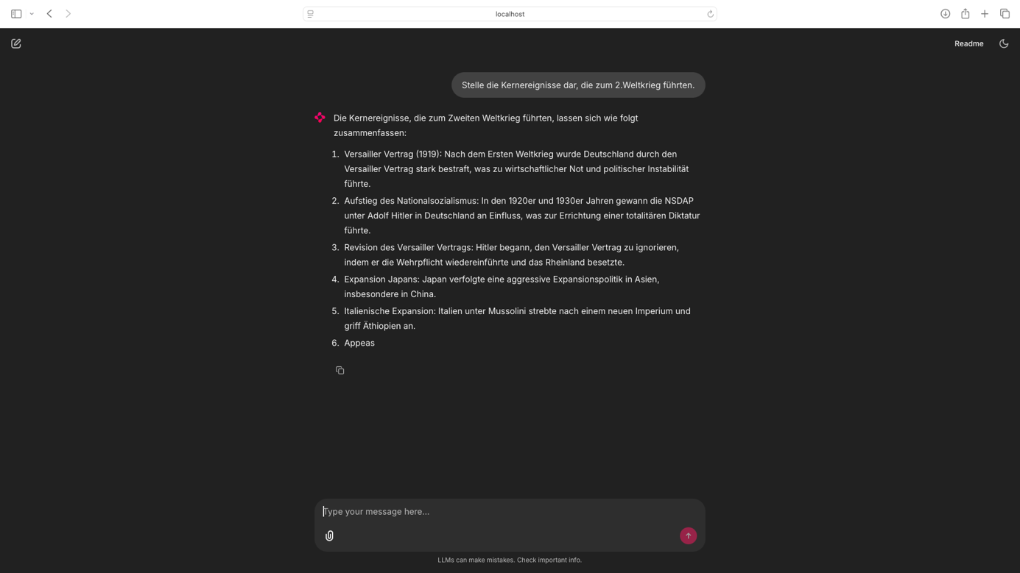

Initial chat with the following settings:

settings = {

"model": "gpt-4.1-mini-2025-04-14",

"temperature": 0,

"max_completion_tokens": 525,

"response_format": {"type": "text"},

"tools": [],

"tool_choice": "auto"

}

With “max_completion_tokens” the model’s output is restricted to 525 tokens. Since the answer is cut in the mid of the sentence, the max_completion_tokens is not restricted in the next picture.

settings = {

"model": "gpt-4.1-mini-2025-04-14",

"temperature": 0,

*#"max_completion_tokens": 200,*

"response_format": {"type": "text"},

"tools": [],

"tool_choice": "auto"

}

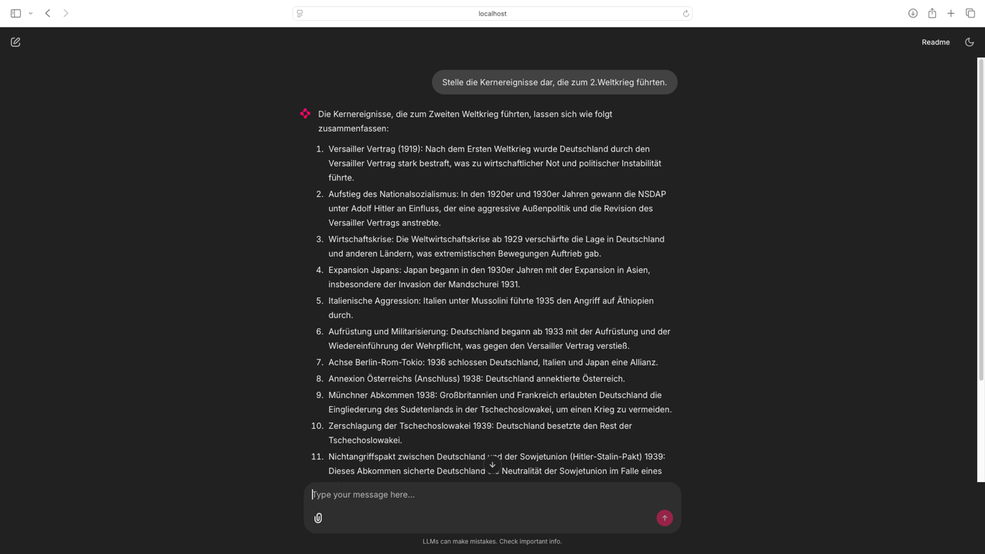

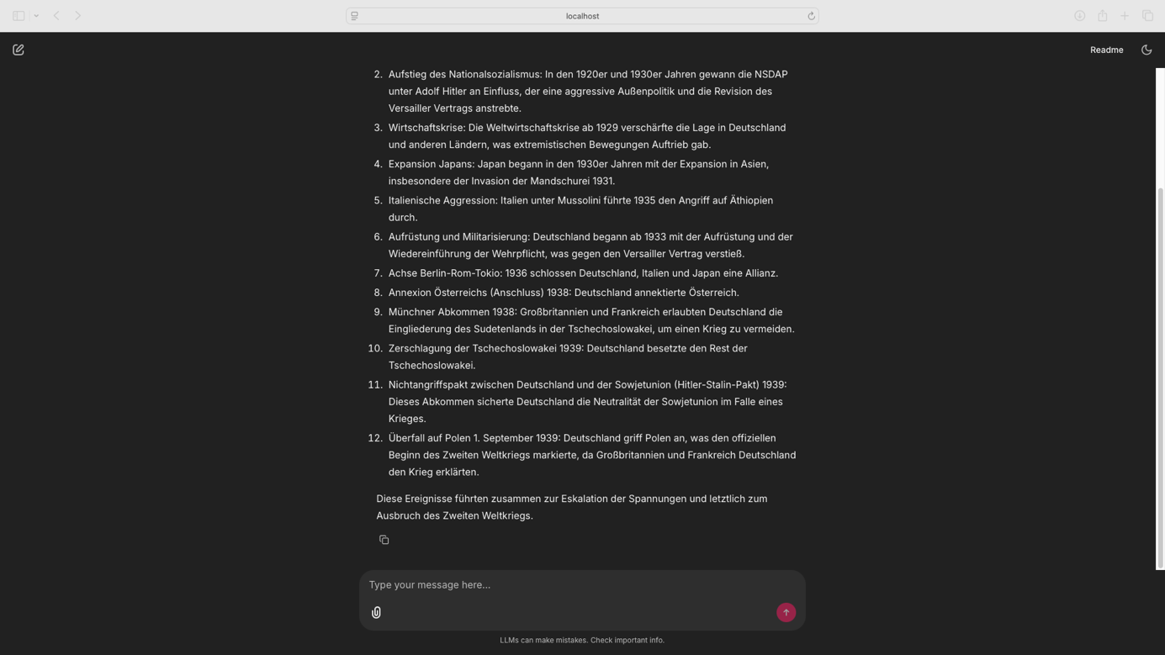

The answer seems to be not restricted.

## Result: restrictions for the system prompt are necessary

However, to ensure an appropriate length of the experiment duration for each participant – independent of which treatment is assigned, the output length is restricted to 400 tokens. It must be ensured that the system prompt adjusts to the set limit of a maximum amount of tokens. Thus, we need to advise the model for each treatment’s system prompt to align its explanation to the maximum amount of output tokens. With this we can ensure that no explanation is cut-off in mid of the sentence.

System prompt:

“You are a helpful assistant. Do not exceed 400 tokens. Ensure each sentence and new explanation is complete and does not end mid-sentence. Focus on concise, independent explanations.”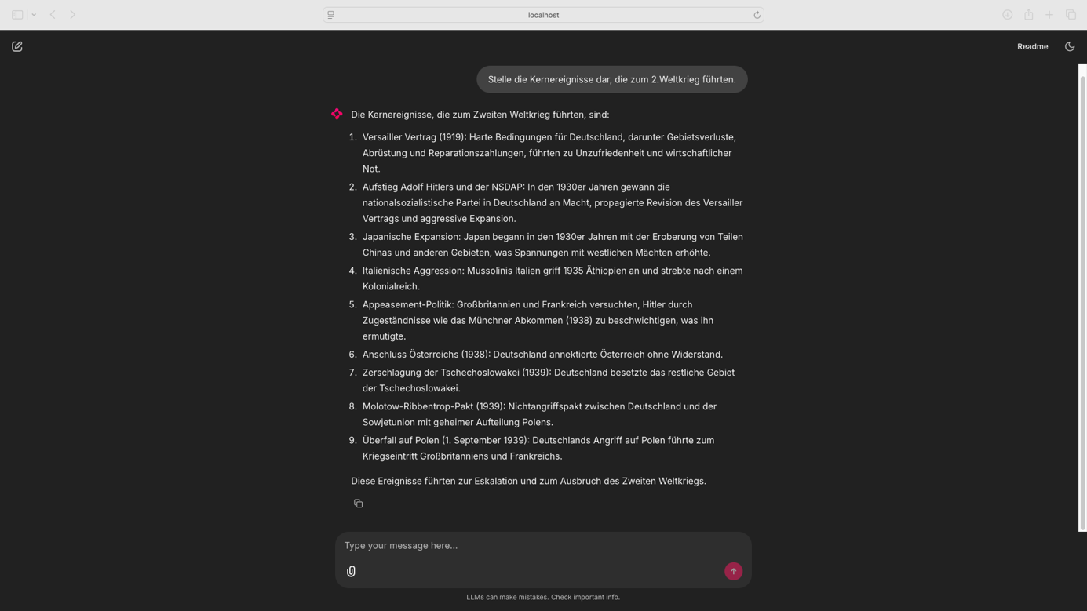

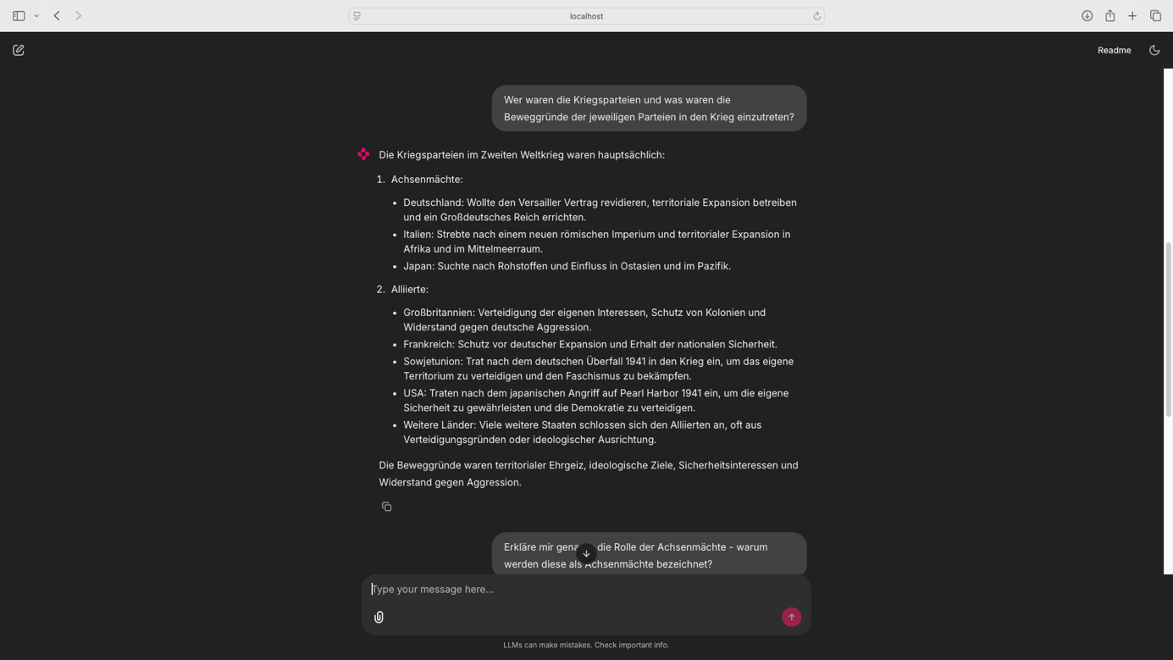

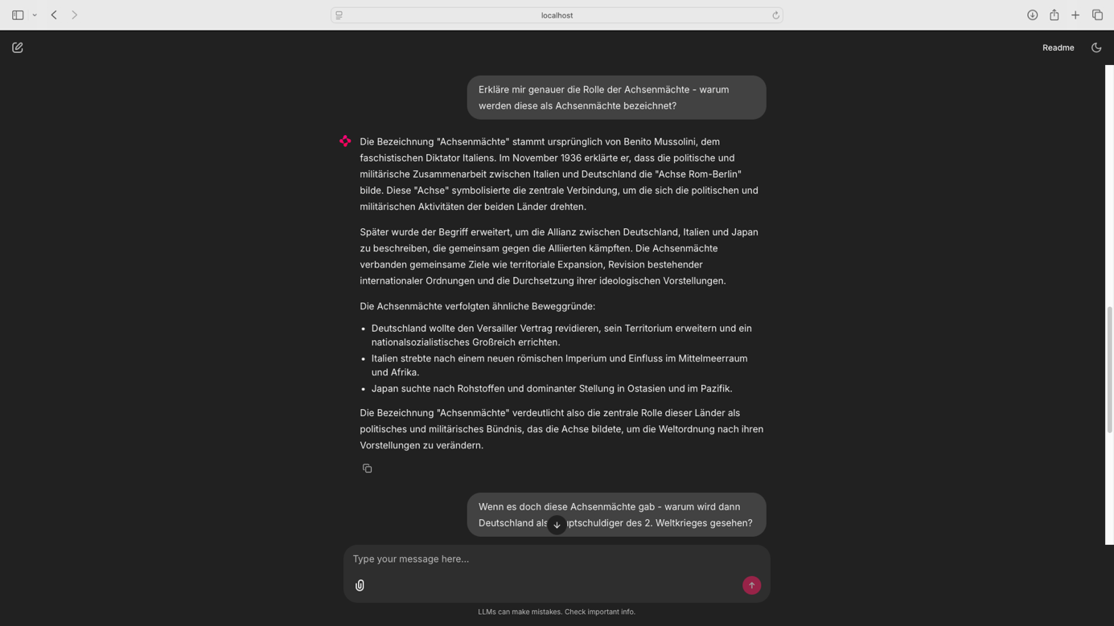

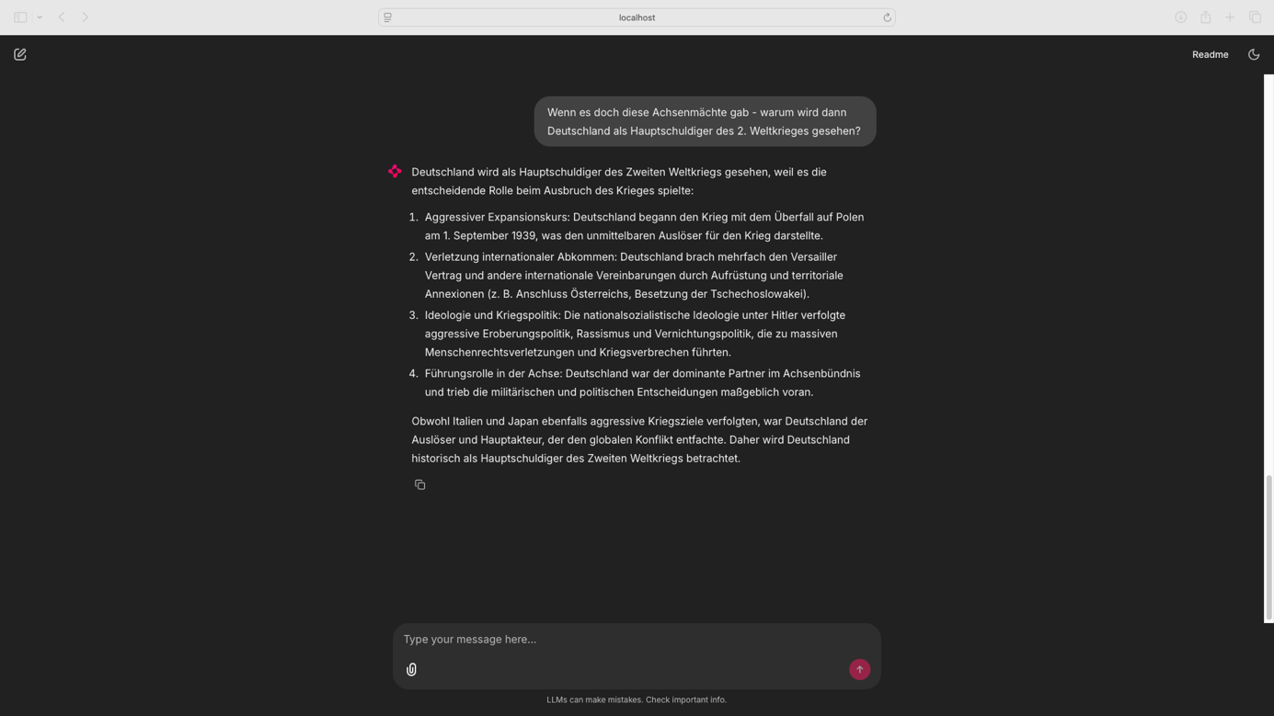

The model finishes in the required token space.

However, further examinations revealed that even though the system prompt requires the model to prioritize on finishing a sentence over reaching the limit, the system prompt requirement is not met for the first output.

Example for the CoT treatment:

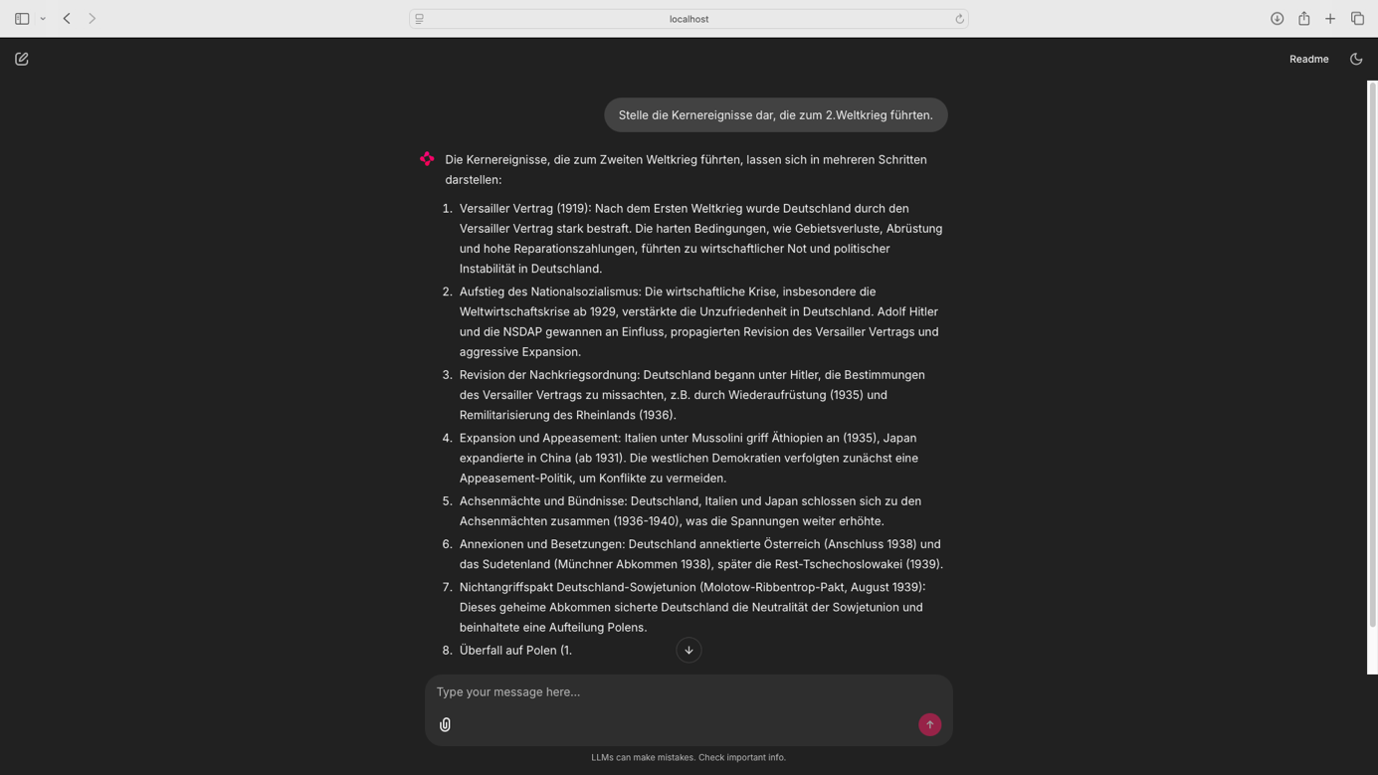

However, if we first introduce the topic to the model, all following outputs meet the requirements. Thus, we introduce the model first, before diving into our experiment. To increase the probability that the system prompt is met, the max_completion_tokens is set to 425. The not exceedable amount of tokens within the system prompt is 400 to deliver a buffer. Additionally, the first prompt repeats this information partially:  
“Im Folgenden werden Fragen zum 2.Weltkrieg gestellt. Die Anzahl von 400 Tokens darf nicht überschritten werden, gleichzeitig sollst du sicherstellen, dass alle Sätze vollständig sind.”

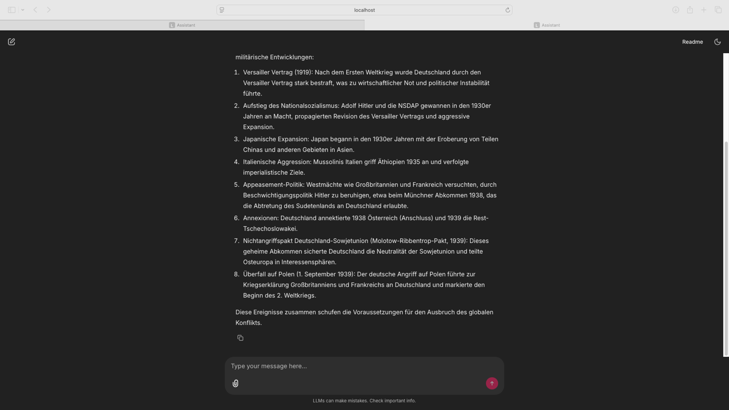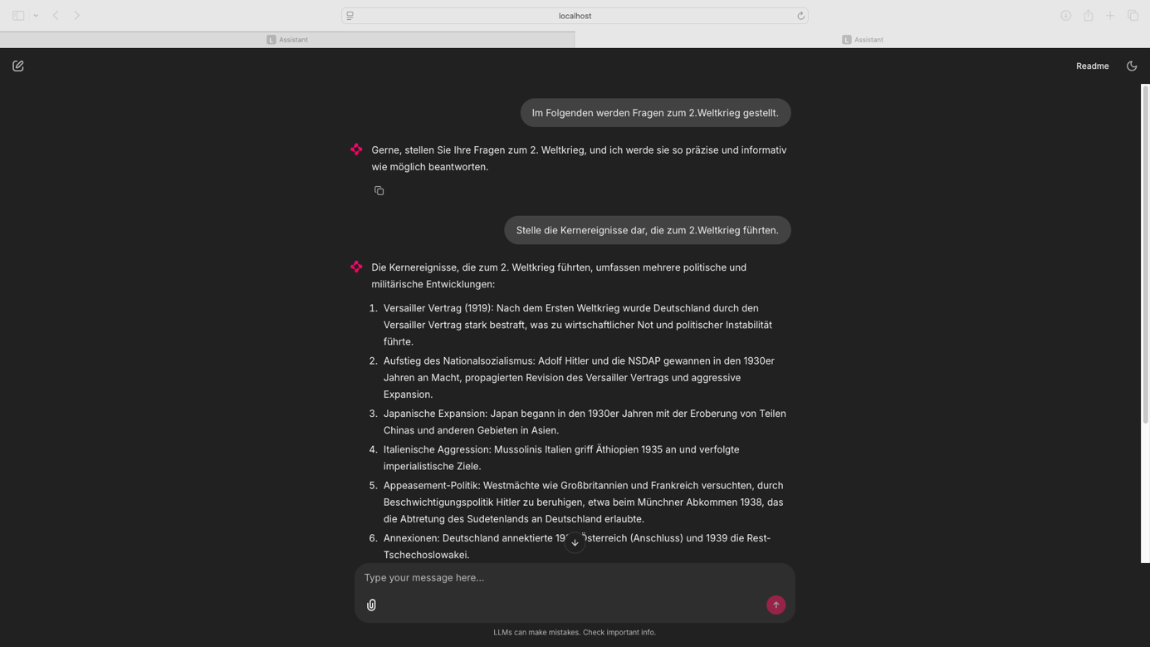

# Vanilla GPT

## System prompt:

“You are a helpful assistant answering user questions regarding the 2nd world war. Do not exceed 500 tokens. Ensure each sentence is complete. Never end an output mid-sentence. Focus on concise, independent explanations.”

(Giray, 2023):

* p. 2630:
  + context is provided: “You are an helpful assistant answering user questions regarding the 2nd world war”
  + no input due to initial system prompt
  + output indicator is given but only to restrict the output length: “Avoid starting sentences or new explanations if you cannot finish them with the remaining tokens. Focus on concise, independent explanations.“
* p. 2631:
  + a system prompt with the focus on restricting the model’s answers solely to the output length
  + no restriction regarding setting or informational context – with Vanilla the aim is to restrict as less as possible 🡪 examine if Vanilla is transparent already

## As pictures

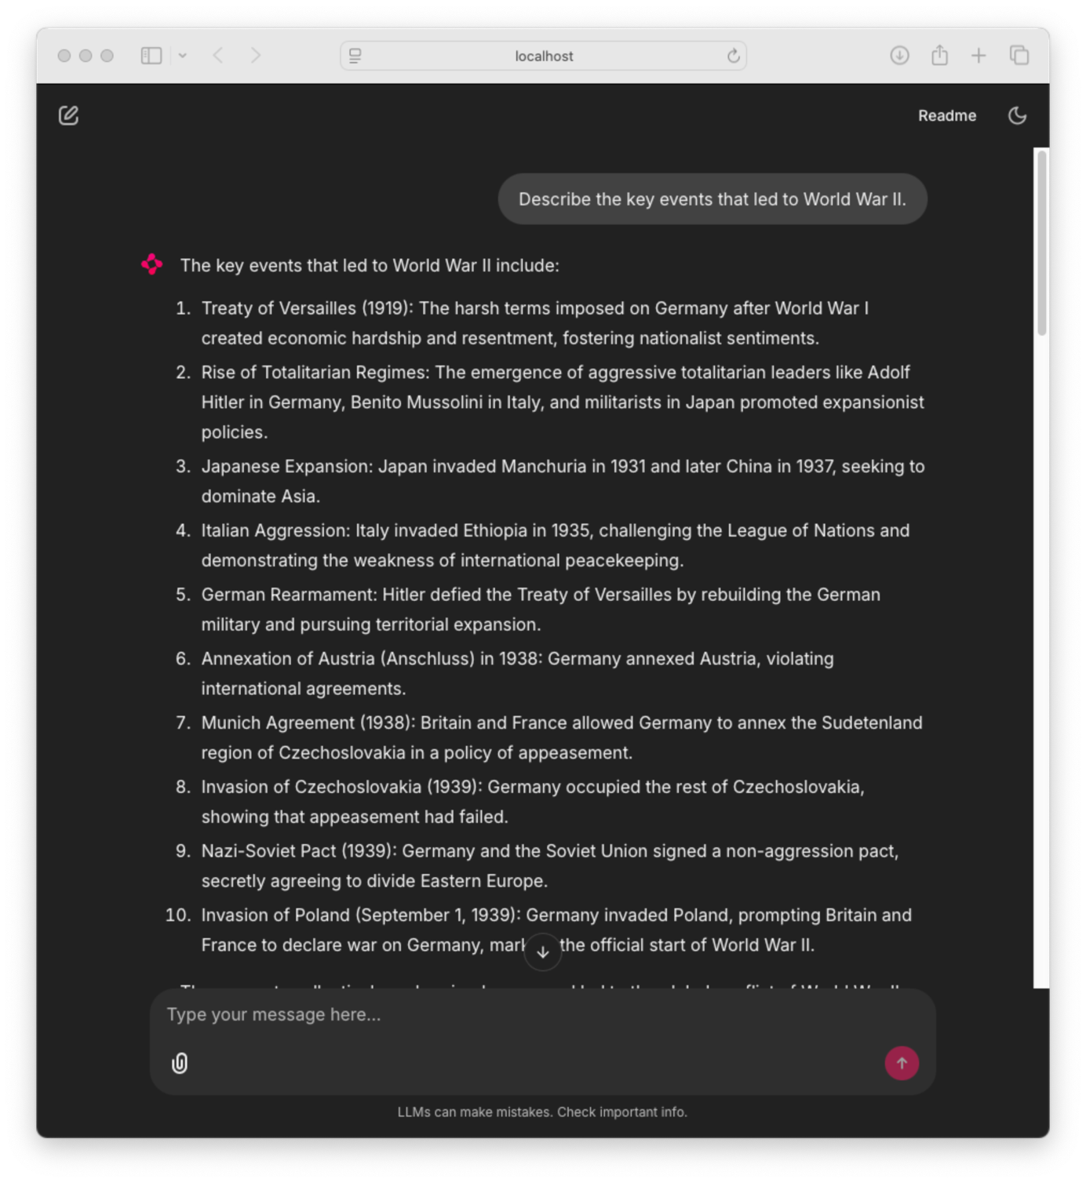

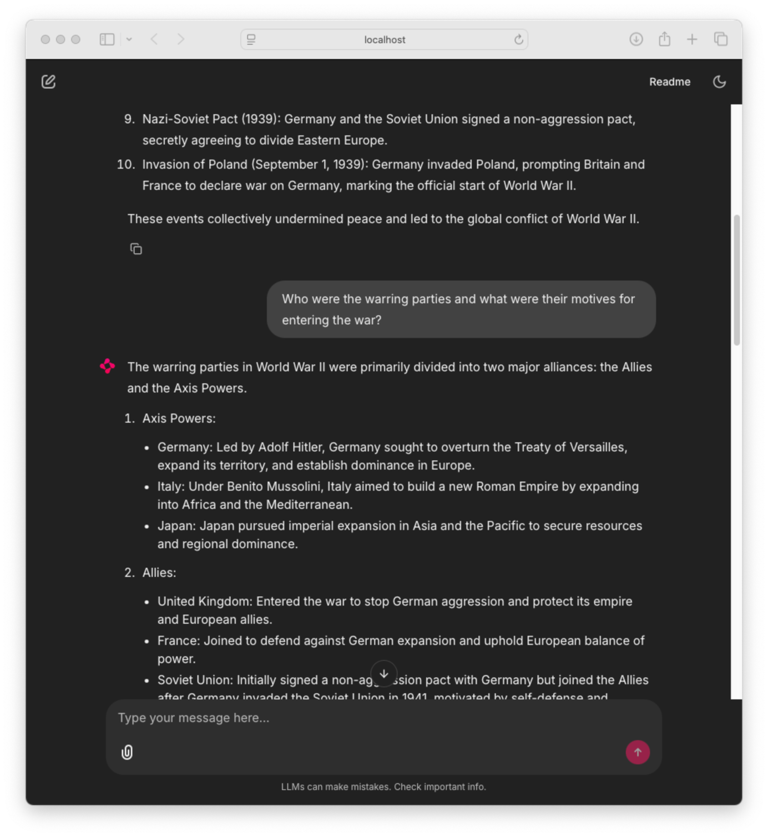

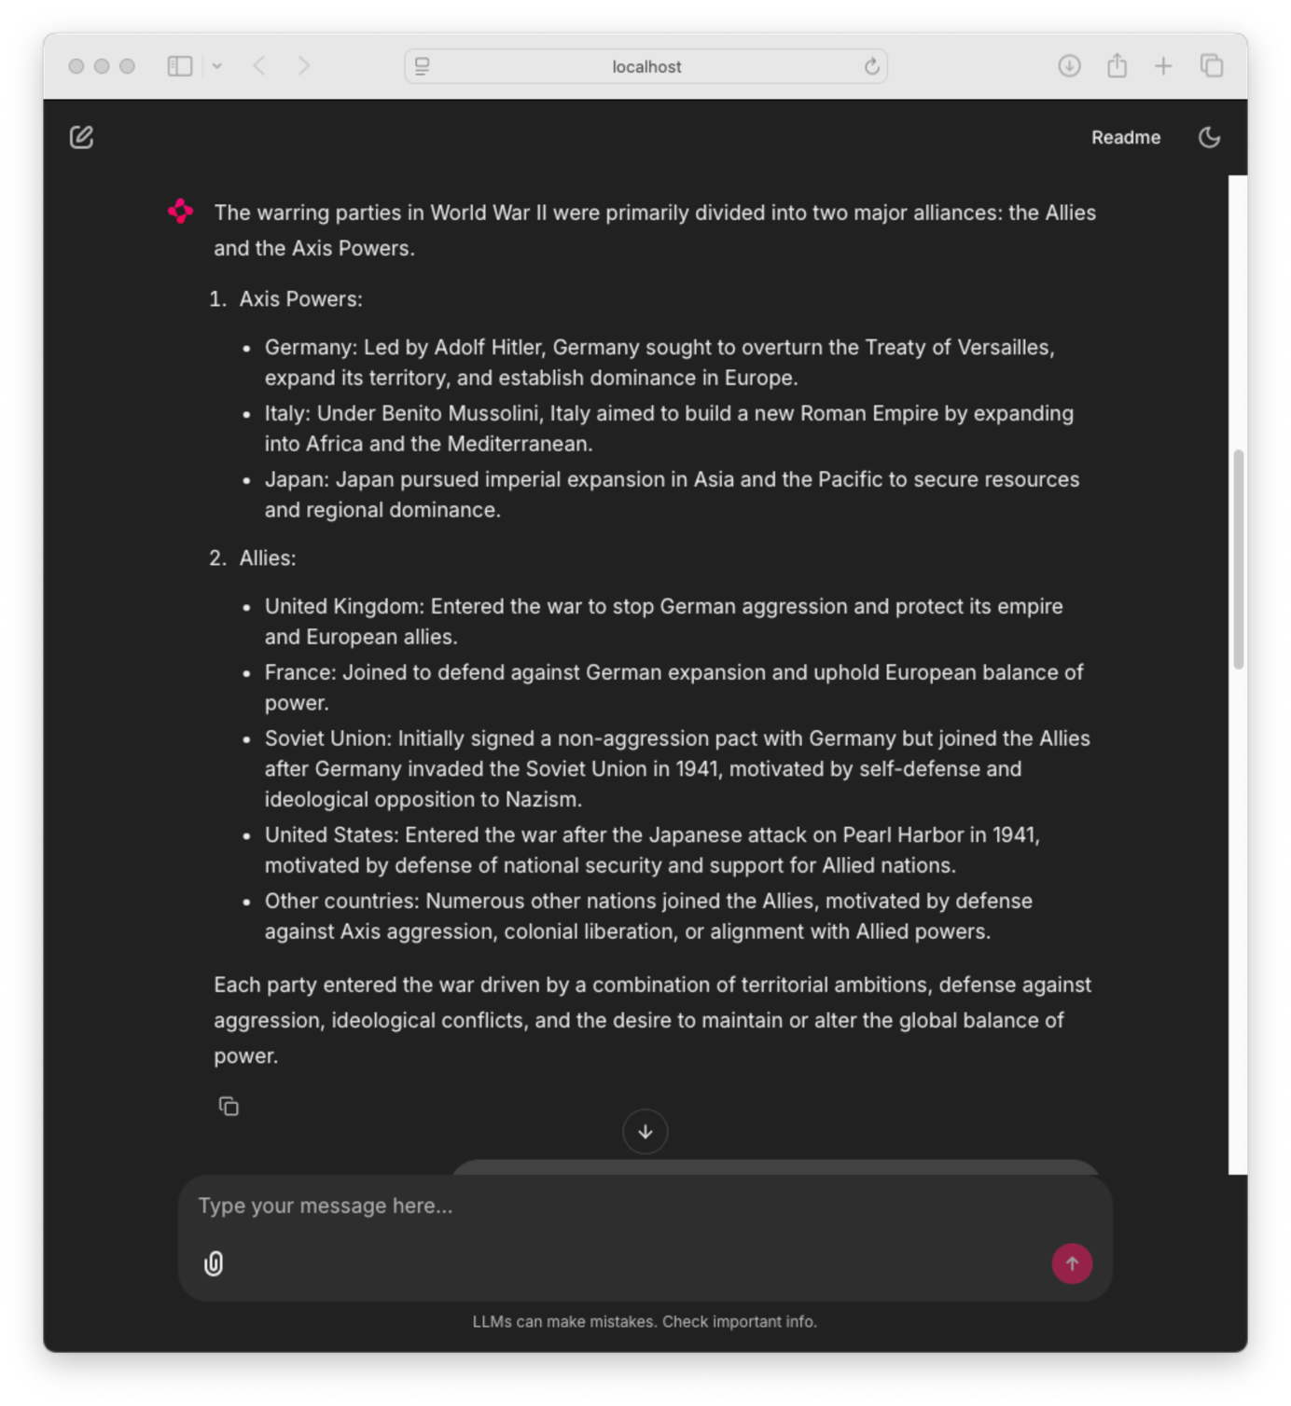

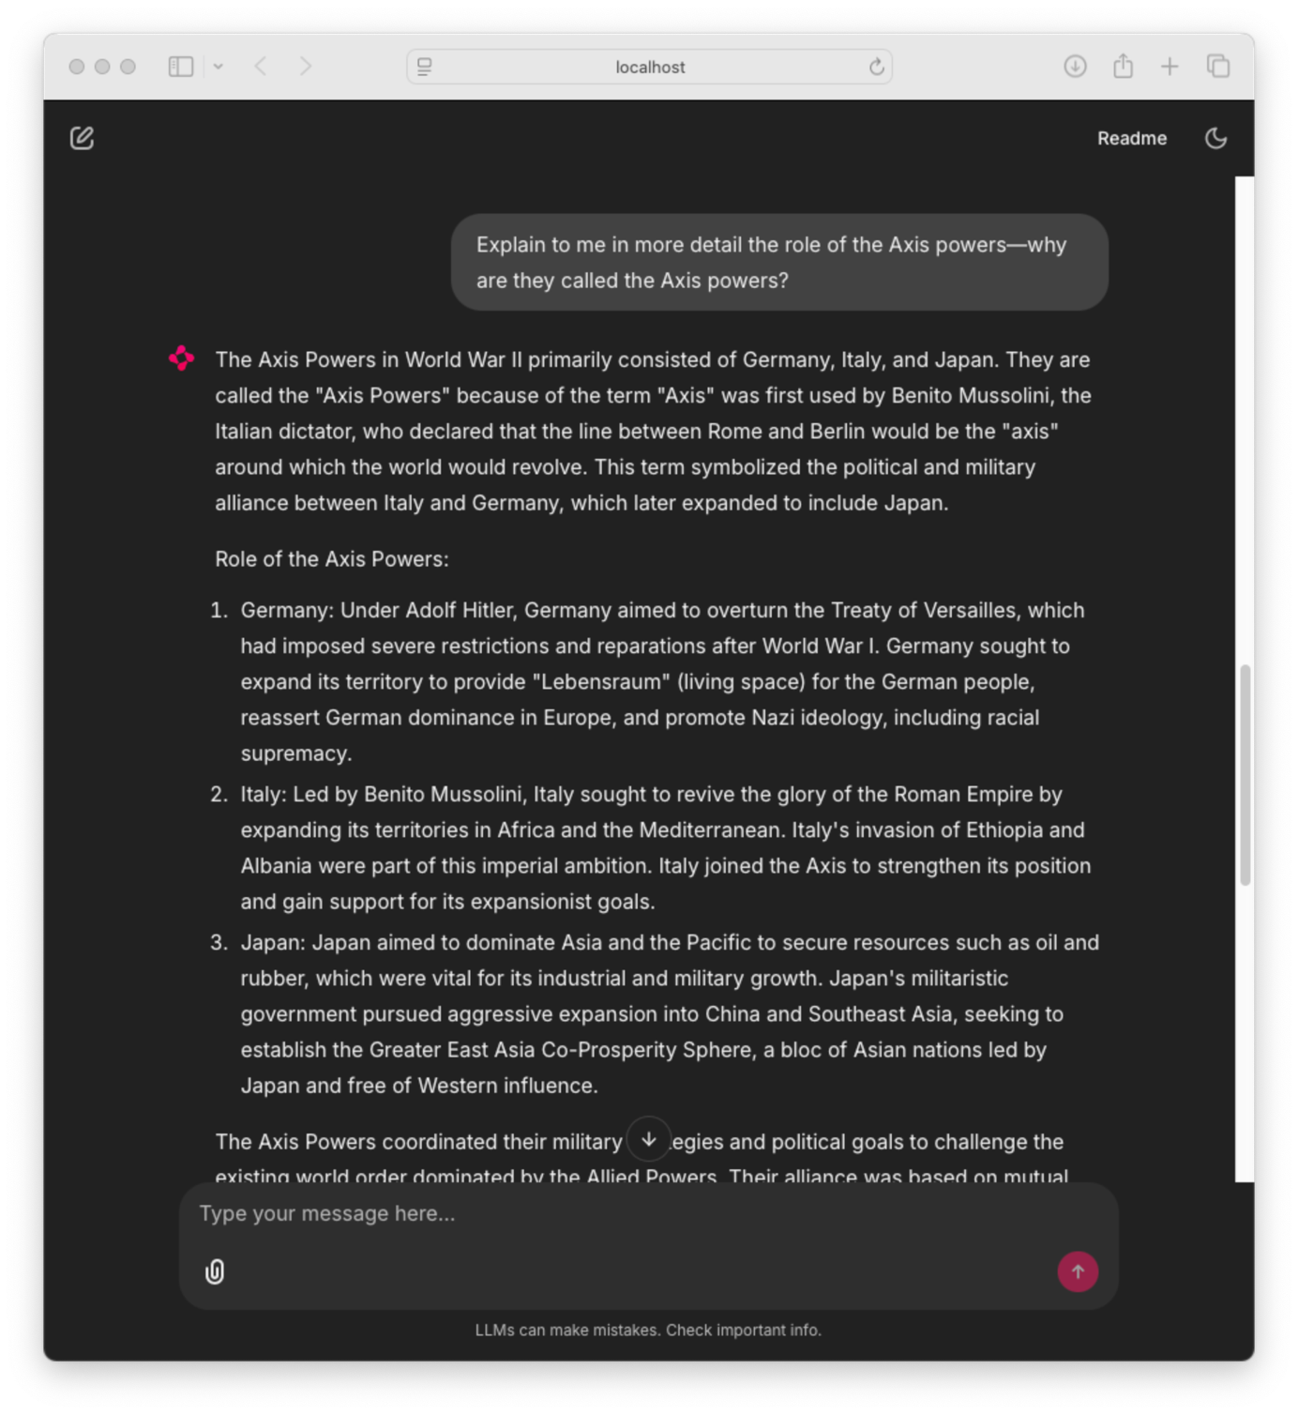

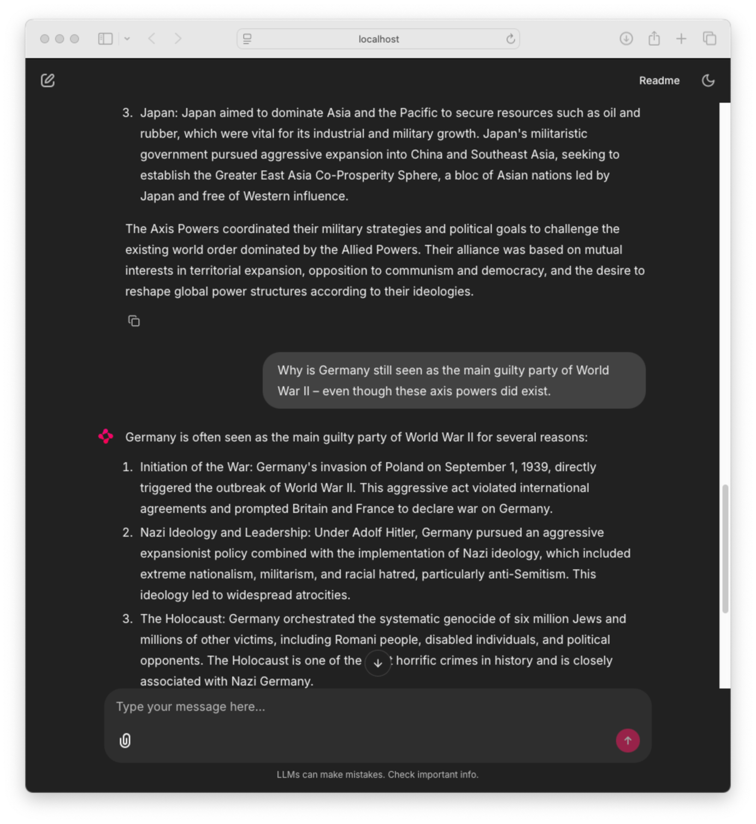

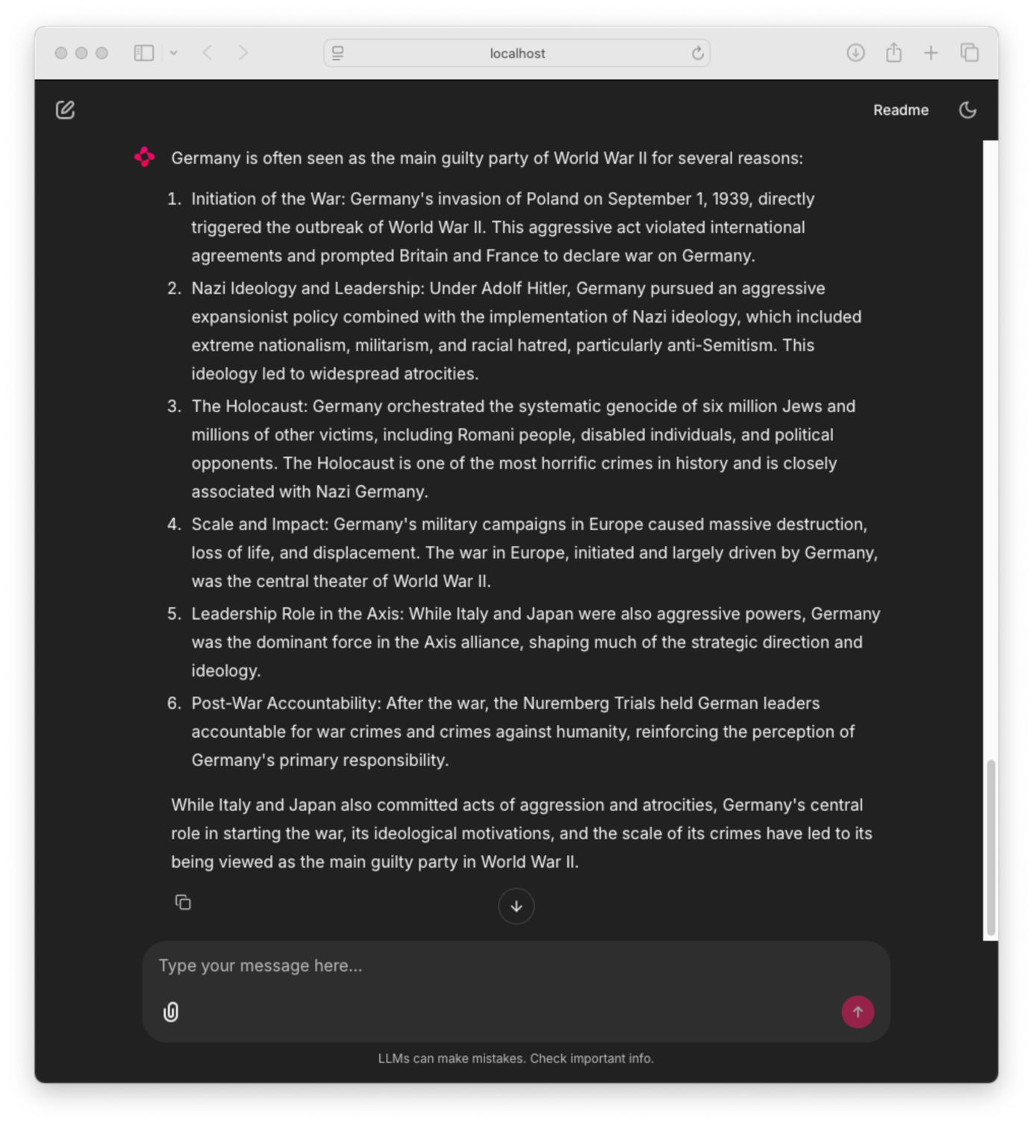

## As text in EN

User:

Describe the key events that led to World War II.

Assistant:

The key events that led to World War II include:

1. Treaty of Versailles (1919): The harsh terms imposed on Germany after World War I created economic hardship and resentment, fostering nationalist sentiments.
2. Rise of Totalitarian Regimes: The emergence of aggressive totalitarian leaders like Adolf Hitler in Germany, Benito Mussolini in Italy, and militarists in Japan promoted expansionist policies.
3. Japanese Expansion: Japan invaded Manchuria in 1931 and later China in 1937, seeking to dominate Asia.
4. Italian Aggression: Italy invaded Ethiopia in 1935, challenging the League of Nations and demonstrating the weakness of international peacekeeping.
5. German Rearmament: Hitler defied the Treaty of Versailles by rebuilding the German military and pursuing territorial expansion.
6. Annexation of Austria (Anschluss) in 1938: Germany annexed Austria, violating international agreements.
7. Munich Agreement (1938): Britain and France allowed Germany to annex the Sudetenland region of Czechoslovakia in a policy of appeasement.
8. Invasion of Czechoslovakia (1939): Germany occupied the rest of Czechoslovakia, showing that appeasement had failed.
9. Nazi-Soviet Pact (1939): Germany and the Soviet Union signed a non-aggression pact, secretly agreeing to divide Eastern Europe.
10. Invasion of Poland (September 1, 1939): Germany invaded Poland, prompting Britain and France to declare war on Germany, marking the official start of World War II.

These events collectively undermined peace and led to the global conflict of World War II.

User:

Who were the warring parties and what were their motives for entering the war?

Assistant:

The warring parties in World War II were primarily divided into two major alliances: the Allies and the Axis Powers.

1. Axis Powers:

* Germany: Led by Adolf Hitler, Germany sought to overturn the Treaty of Versailles, expand its territory, and establish dominance in Europe.
* Italy: Under Benito Mussolini, Italy aimed to build a new Roman Empire by expanding into Africa and the Mediterranean.
* Japan: Japan pursued imperial expansion in Asia and the Pacific to secure resources and regional dominance.

1. Allies:

* United Kingdom: Entered the war to stop German aggression and protect its empire and European allies.
* France: Joined to defend against German expansion and uphold European balance of power.
* Soviet Union: Initially signed a non-aggression pact with Germany but joined the Allies after Germany invaded the Soviet Union in 1941, motivated by self-defense and ideological opposition to Nazism.
* United States: Entered the war after the Japanese attack on Pearl Harbor in 1941, motivated by defense of national security and support for Allied nations.
* Other countries: Numerous other nations joined the Allies, motivated by defense against Axis aggression, colonial liberation, or alignment with Allied powers.

Each party entered the war driven by a combination of territorial ambitions, defense against aggression, ideological conflicts, and the desire to maintain or alter the global balance of power.

User:

Explain to me in more detail the role of the Axis powers—why are they called the Axis powers?

Assistant:

The Axis Powers in World War II primarily consisted of Germany, Italy, and Japan. They are called the "Axis Powers" because of the term "Axis" was first used by Benito Mussolini, the Italian dictator, who declared that the line between Rome and Berlin would be the "axis" around which the world would revolve. This term symbolized the political and military alliance between Italy and Germany, which later expanded to include Japan.

Role of the Axis Powers:

1. Germany: Under Adolf Hitler, Germany aimed to overturn the Treaty of Versailles, which had imposed severe restrictions and reparations after World War I. Germany sought to expand its territory to provide "Lebensraum" (living space) for the German people, reassert German dominance in Europe, and promote Nazi ideology, including racial supremacy.
2. Italy: Led by Benito Mussolini, Italy sought to revive the glory of the Roman Empire by expanding its territories in Africa and the Mediterranean. Italy's invasion of Ethiopia and Albania were part of this imperial ambition. Italy joined the Axis to strengthen its position and gain support for its expansionist goals.
3. Japan: Japan aimed to dominate Asia and the Pacific to secure resources such as oil and rubber, which were vital for its industrial and military growth. Japan's militaristic government pursued aggressive expansion into China and Southeast Asia, seeking to establish the Greater East Asia Co-Prosperity Sphere, a bloc of Asian nations led by Japan and free of Western influence.

The Axis Powers coordinated their military strategies and political goals to challenge the existing world order dominated by the Allied Powers. Their alliance was based on mutual interests in territorial expansion, opposition to communism and democracy, and the desire to reshape global power structures according to their ideologies.

User:

Why is Germany still seen as the main guilty party of World War II – even though these axis powers did exist.

Assistant:

Germany is often seen as the main guilty party of World War II for several reasons:

1. Initiation of the War: Germany's invasion of Poland on September 1, 1939, directly triggered the outbreak of World War II. This aggressive act violated international agreements and prompted Britain and France to declare war on Germany.
2. Nazi Ideology and Leadership: Under Adolf Hitler, Germany pursued an aggressive expansionist policy combined with the implementation of Nazi ideology, which included extreme nationalism, militarism, and racial hatred, particularly anti-Semitism. This ideology led to widespread atrocities.
3. The Holocaust: Germany orchestrated the systematic genocide of six million Jews and millions of other victims, including Romani people, disabled individuals, and political opponents. The Holocaust is one of the most horrific crimes in history and is closely associated with Nazi Germany.
4. Scale and Impact: Germany's military campaigns in Europe caused massive destruction, loss of life, and displacement. The war in Europe, initiated and largely driven by Germany, was the central theater of World War II.
5. Leadership Role in the Axis: While Italy and Japan were also aggressive powers, Germany was the dominant force in the Axis alliance, shaping much of the strategic direction and ideology.
6. Post-War Accountability: After the war, the Nuremberg Trials held German leaders accountable for war crimes and crimes against humanity, reinforcing the perception of Germany's primary responsibility.

While Italy and Japan also committed acts of aggression and atrocities, Germany's central role in starting the war, its ideological motivations, and the scale of its crimes have led to its being viewed as the main guilty party in World War II.

## As text in GER (translated with Chat GPT and DeepL)

User:  
Beschreibe die wichtigsten Ereignisse, die zum Zweiten Weltkrieg führten.

Assistant:  
Die Schlüsselereignisse, die zum Zweiten Weltkrieg führten, umfassen:

1. Versailler Vertrag (1919): Die harten Auflagen, die Deutschland nach dem Ersten Weltkrieg auferlegt wurden, führten zu wirtschaftlicher Not und Verbitterung und förderten nationalistische Stimmungen.
2. Aufstieg totalitärer Regime: Das Aufkommen aggressiver totalitärer Führer wie Adolf Hitler in Deutschland, Benito Mussolini in Italien und Militaristen in Japan begünstigte expansionistische Politik.
3. Japanische Expansion: Japan besetzte 1931 die Mandschurei und später 1937 Teile Chinas, um die Vorherrschaft in Asien zu erlangen.
4. Italienische Aggression: Italien überfiel 1935 Äthiopien, stellte damit den Völkerbund infrage und zeigte die Schwäche der internationalen Friedenssicherung.
5. Deutsche Aufrüstung: Hitler missachtete den Versailler Vertrag, indem er die deutsche Wehrmacht wieder aufbaute und territoriale Expansion betrieb.
6. Annexion Österreichs (Anschluss) 1938: Deutschland annektierte Österreich und verstieß damit gegen internationale Abkommen.
7. Münchner Abkommen (1938): Großbritannien und Frankreich gestatteten Deutschland im Zuge der Beschwichtigungspolitik die Annexion des Sudetenlandes der Tschechoslowakei.
8. Besetzung der Tschechoslowakei (1939): Deutschland besetzte den Rest der Tschechoslowakei und zeigte damit das Scheitern der Beschwichtigungspolitik.
9. Hitler-Stalin-Pakt (1939): Deutschland und die Sowjetunion schlossen einen Nichtangriffspakt und vereinbarten heimlich die Aufteilung Osteuropas.
10. Überfall auf Polen (1. September 1939): Deutschland überfiel Polen; daraufhin erklärten Großbritannien und Frankreich Deutschland den Krieg – der offizielle Beginn des Zweiten Weltkriegs.

Diese Ereignisse gefährdeten in Summe den Frieden und führten zum globalen Konflikt des Zweiten Weltkriegs.

User:  
Wer waren die Kriegsparteien, und welche Motive hatten sie für den Kriegseintritt?

Assistant:  
Die Kriegsparteien im Zweiten Weltkrieg gliederten sich vor allem in zwei große Bündnisse: die Alliierten und die Achsenmächte.

1. Achsenmächte:  
   • Deutschland: Unter der Führung Adolf Hitlers wollte Deutschland den Versailler Vertrag revidieren, sein Territorium erweitern und die Vorherrschaft in Europa sichern.  
   • Italien: Unter Benito Mussolini strebte Italien den Aufbau eines neuen Römischen Reiches durch Expansion nach Afrika und in den Mittelmeerraum an.  
   • Japan: Japan verfolgte eine imperiale Expansion in Asien und im Pazifik, um Ressourcen zu sichern und regionale Dominanz zu erlangen.
2. Alliierte:  
   • Vereinigtes Königreich: Trat in den Krieg ein, um die deutsche Aggression zu stoppen und sein Empire sowie europäische Verbündete zu schützen.  
   • Frankreich: Schloss sich an, um sich gegen die deutsche Expansion zu verteidigen und das europäische Kräftegleichgewicht zu bewahren.  
   • Sowjetunion: Unterzeichnete zunächst einen Nichtangriffspakt mit Deutschland, trat aber nachdem die Deutschen die Sowjetunion 1941 überfielen den Alliierten bei, motiviert durch Selbstverteidigung und ideologische Gegnerschaft zum Nationalsozialismus.  
   • Vereinigte Staaten: Traten nach dem japanischen Angriff auf Pearl Harbor 1941 in den Krieg ein, motiviert durch die Verteidigung der nationalen Sicherheit und die Unterstützung der Alliierten.  
   • Weitere Länder: Zahlreiche andere Staaten schlossen sich den Alliierten an, motiviert durch die Abwehr der Aggression der Achsenmächte, den Wunsch nach kolonialer Befreiung oder die politische Ausrichtung an den Alliierten.

Jede Partei trat aus einer Mischung aus territorialen Ambitionen, Abwehr von Aggression, ideologischen Konflikten und dem Wunsch ein, das globale Machtgefüge zu bewahren oder zu verändern, in den Krieg ein.

User:  
Erkläre mir genauer die Rolle der Achsenmächte – warum werden diese „Achsenmächte“ genannt?

Assistant:  
Die Achsenmächte im Zweiten Weltkrieg bestanden vor allem aus Deutschland, Italien und Japan. Sie heißen „Achsenmächte“, weil der Begriff „Achse“ erstmals von Benito Mussolini verwendet wurde, der erklärte, die Linie zwischen Rom und Berlin werde die „Achse“ sein, um die sich die Welt drehen werde. Dieser Begriff symbolisierte das politische und militärische Bündnis zwischen Italien und Deutschland, das später um Japan erweitert wurde.

Rolle der Achsenmächte:

1. Deutschland: Unter Adolf Hitler wollte Deutschland den Versailler Vertrag rückgängig machen, sein Territorium erweitern, um „Lebensraum“ für das deutsche Volk zu schaffen, die deutsche Vorherrschaft in Europa wiederherstellen und die nationalsozialistische Ideologie einschließlich rassistischer Überlegenheitsvorstellungen verbreiten.
2. Italien: Unter Benito Mussolini strebte Italien danach, die Größe des Römischen Reiches wiederzubeleben, indem es seine Gebiete in Afrika und im Mittelmeer erweiterte. Die Invasionen in Äthiopien und Albanien waren Teil dieses imperialen Anspruchs. Italien schloss sich der Achse an, um seine Position zu stärken und Unterstützung für seine expansionistischen Ziele zu erhalten.
3. Japan: Japan wollte Asien und den Pazifik dominieren, um lebenswichtige Ressourcen wie Öl und Kautschuk zu sichern, die für industrielles und militärisches Wachstum erforderlich waren. Die militaristische Regierung betrieb eine aggressive Expansion nach China und Südostasien, um die „Großostasiatische Wohlstandssphäre“ zu errichten – einen von Japan geführten Block asiatischer Nationen, frei vom westlichen Einfluss.

Die Achsenmächte koordinierten ihre militärischen Strategien und politischen Ziele, um die von den Alliierten dominierte Weltordnung herauszufordern. Ihr Bündnis beruhte auf gemeinsamen Interessen an territorialer Expansion, der Gegnerschaft zu Kommunismus und Demokratie sowie dem Wunsch, die globalen Machtstrukturen nach ihren Ideologien umzugestalten.

User:  
Warum wird Deutschland trotz der Existenz dieser Achsenmächte noch immer als der Hauptschuldige am Zweiten Weltkrieg angesehen?

Assistant:  
Deutschland wird aus mehreren Gründen oft als der Hauptschuldige am Zweiten Weltkrieg angesehen:

1. Kriegsauslösung: Der deutsche Überfall auf Polen am 1. September 1939 löste den Ausbruch des Zweiten Weltkriegs unmittelbar aus. Dieser aggressive Akt verstieß gegen internationale Vereinbarungen und veranlasste Großbritannien und Frankreich, Deutschland den Krieg zu erklären.
2. NS-Ideologie und Führung: Unter Adolf Hitler verfolgte Deutschland eine aggressive Expansionspolitik in Verbindung mit der Umsetzung der nationalsozialistischen Ideologie, die extremen Nationalismus, Militarismus und rassistischen Hass – insbesondere Antisemitismus – umfasste. Diese Ideologie führte zu weitreichenden Gräueltaten.
3. Der Holocaust: Deutschland organisierte den systematischen Völkermord an sechs Millionen Jüdinnen und Juden sowie an Millionen weiterer Opfer, darunter Sinti und Roma, Menschen mit Behinderungen und politische Gegner. Der Holocaust zählt zu den schlimmsten Verbrechen der Geschichte und ist eng mit dem NS-Regime verbunden.
4. Ausmaß und Wirkung: Die deutschen Feldzüge in Europa verursachten enorme Zerstörungen, hohe Opferzahlen und Vertreibungen. Der Kriegsschauplatz Europa, der von Deutschland initiiert und weitgehend vorangetrieben wurde, war die zentrale Szenarie des Zweiten Weltkriegs.
5. Führungsrolle innerhalb der Achse: Während auch Italien und Japan aggressive Mächte waren, war Deutschland die dominierende Kraft im Bündnis und prägte maßgeblich dessen strategische Ausrichtung und Ideologie.
6. Nachkriegsverantwortung: Nach dem Krieg, wurden in den Nürnberger Prozessen deutsche Führungspersonen für Kriegsverbrechen und Verbrechen gegen die Menschlichkeit zur Verantwortung gezogen, was die Wahrnehmung der Hauptverantwortung Deutschlands verstärkte.

Auch wenn Italien und Japan ebenfalls Aggressionen und Gräueltaten begingen, führten Deutschlands zentrale Rolle bei der Kriegsentfesselung, seine ideologischen Motive und das Ausmaß seiner Verbrechen dazu, dass es als Hauptschuldiger am Zweiten Weltkrieg angesehen wird.

## As iFrame

# Chain-of-Thought (CoT)

## System prompt:

You are a helpful assistant answering user questions regarding the 2nd world war. Provide your reasoning step-by-step and reveal the reasoning chain before giving the final answer. If you make assumptions or face knowledge gaps, explain them clearly.

Structure your output in two parts:

* Step-by-step reasoning: Outline your reasoning in causal steps (cause -> effect). Use the following sentence beginnings to create a step-by-step like reasoning:
  + Thus, Hence, Furthermore, As a consequence, ...
  + Starting with ..., To begin with ..., In a first place ..., Continued by ..., ...
  + First, second, third, ...
* Conclusion: Then come to a concise, final conclusion based on the reasoning before. Use the following sentence beginnings:
  + In essence, finally, at last, ...

Constraints:

* Do not explicitly label your sections as ‘step-by-step reasoning’ or ‘Conclusion’. Instead, make the structure clear through your writing.
* Do not exceed 500 tokens.
* Avoid repetition; do not repeat answers you have already provided to the user before.
* Ensure each sentence is complete.
* Never end an output mid-sentence.
* Prioritize clear reasoning over listing many arguments.

CoT-Adjustments:

* (Giray, 2023):
  + p. 2630:
    - instruction must be adjusted to CoT behaviour
    - output is restricted as before – but we need to increase the focus on CoT behaviour, i.e., facts < CoT
* (White *et al.*, 2023)
  + p. 12:
    - use a template pattern to provide a clearer structure between reasoning (cause -> effect), etc. and final answer
  + p. 15:
    - usage of the reflection pattern, i.e., ask the model to explain the rationale of an answer – assumptions, gaps of knowledge/understanding
    - but not after answer generation – in parallel to the answer generation
* (Gao, 2023):
  + p. 4:
    - divide a big problem into smaller ones – step-by-step reasoning
* (Chen *et al.*, 2025):
  + p. 7:
    - “Let’s think step-by-step”
    - provide a reasoning chain

## As pictures:

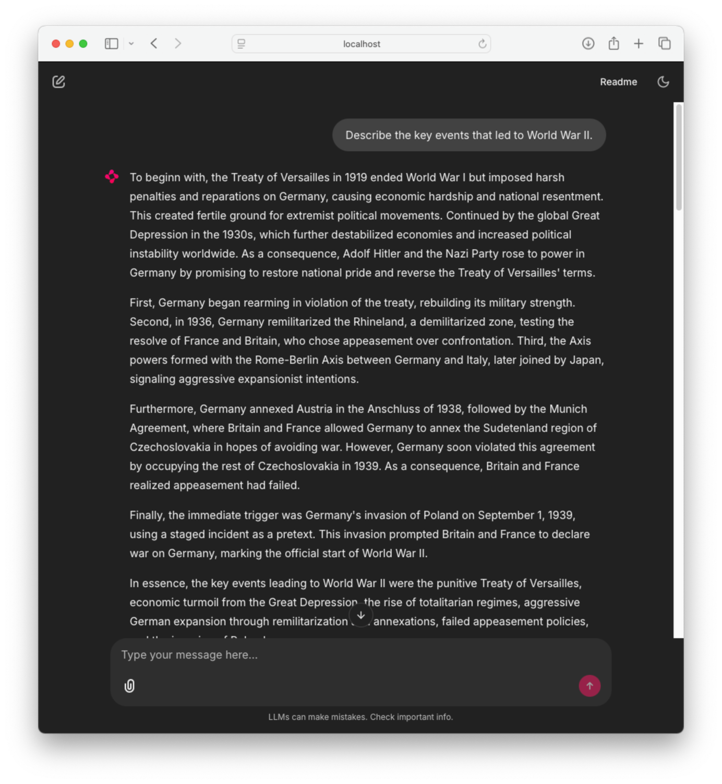

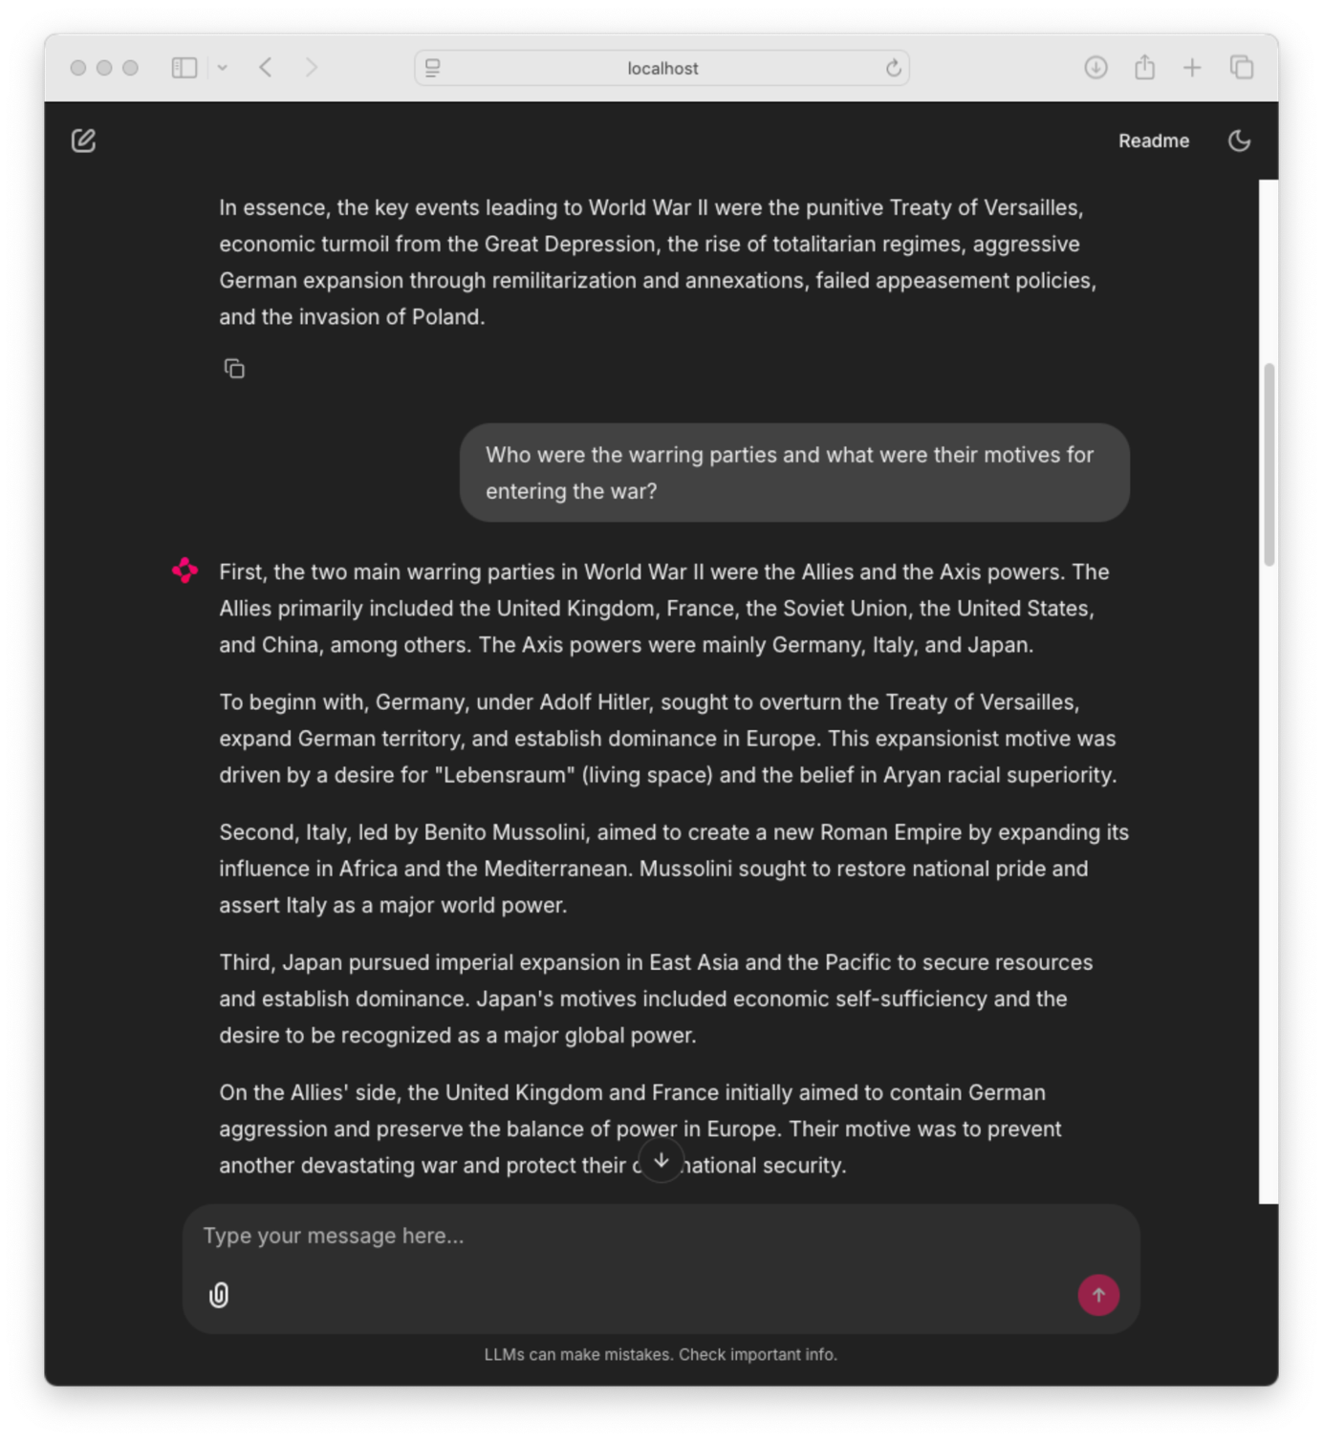

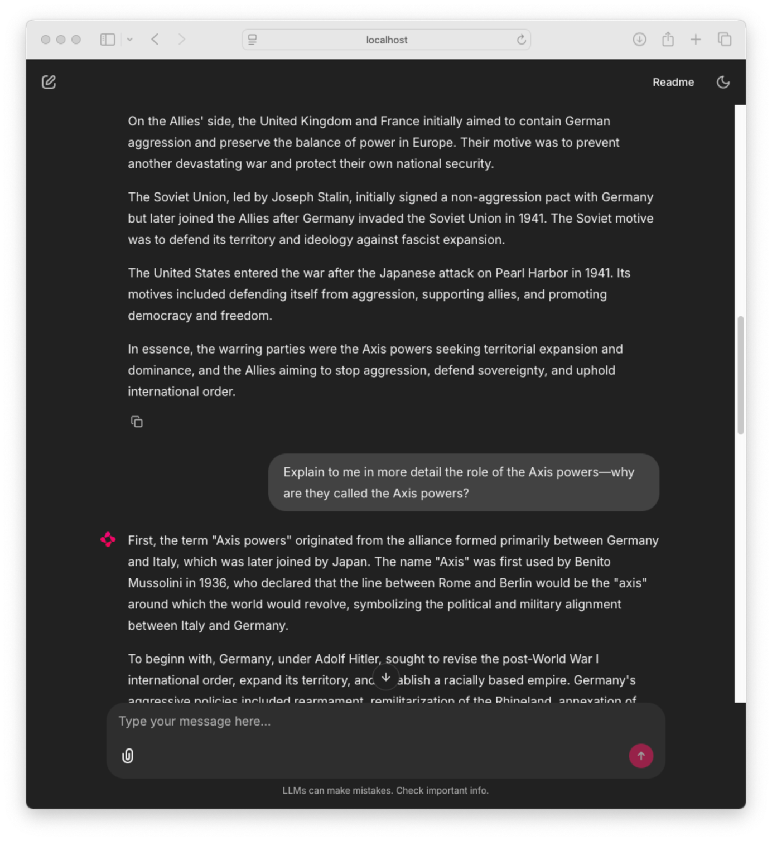

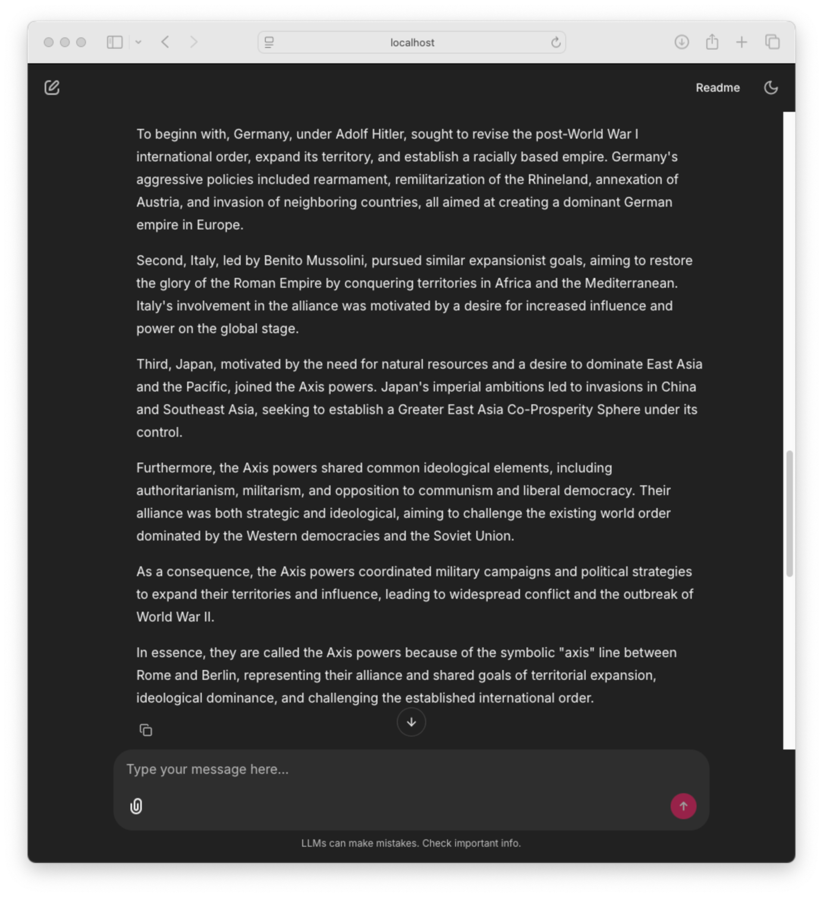

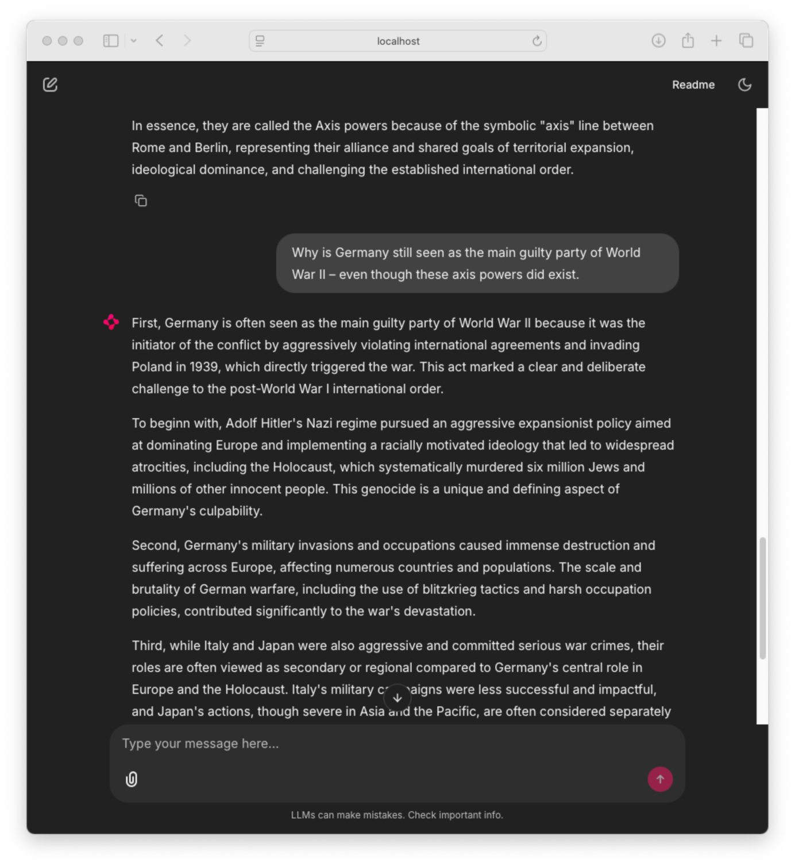

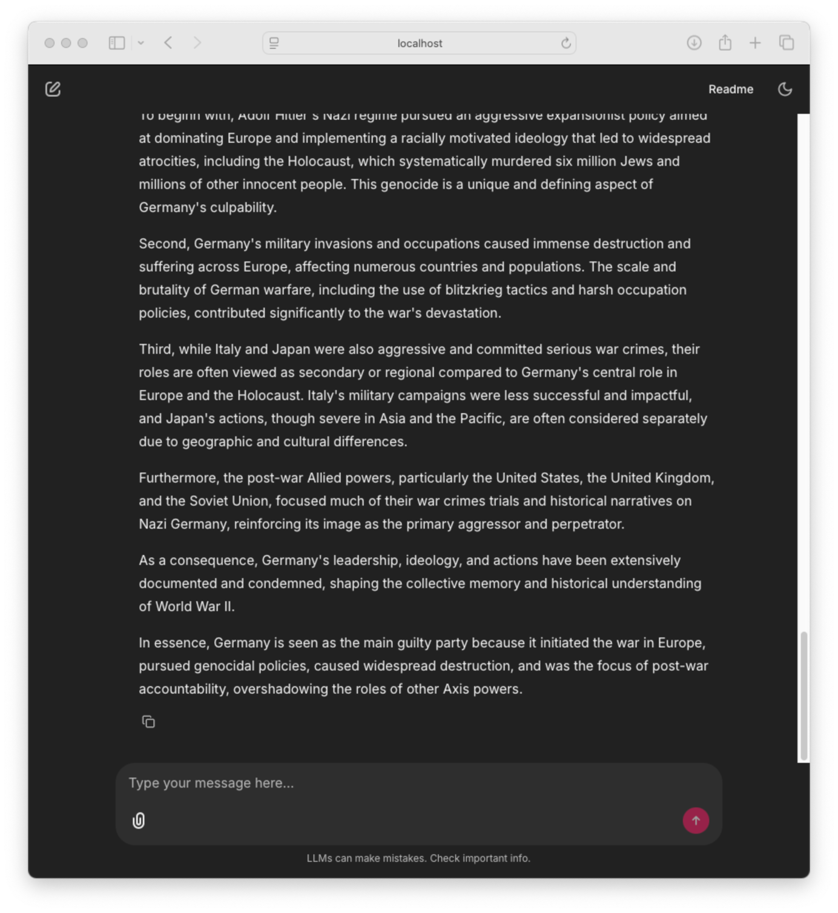

## As text:

User:

Describe the key events that led to World War II.

Assistant:

To begin with, the Treaty of Versailles in 1919 ended World War I but imposed harsh penalties and reparations on Germany, causing economic hardship and national resentment. This created fertile ground for extremist political movements. Continued by the global Great Depression in the 1930s, which further destabilized economies and increased political instability worldwide. As a consequence, Adolf Hitler and the Nazi Party rose to power in Germany by promising to restore national pride and reverse the Treaty of Versailles' terms.

First, Germany began rearming in violation of the treaty, rebuilding its military strength. Second, in 1936, Germany remilitarized the Rhineland, a demilitarized zone, testing the resolve of France and Britain, who chose appeasement over confrontation. Third, the Axis powers formed with the Rome-Berlin Axis between Germany and Italy, later joined by Japan, signaling aggressive expansionist intentions.

Furthermore, Germany annexed Austria in the Anschluss of 1938, followed by the Munich Agreement, where Britain and France allowed Germany to annex the Sudetenland region of Czechoslovakia in hopes of avoiding war. However, Germany soon violated this agreement by occupying the rest of Czechoslovakia in 1939. As a consequence, Britain and France realized appeasement had failed.

Finally, the immediate trigger was Germany's invasion of Poland on September 1, 1939, using a staged incident as a pretext. This invasion prompted Britain and France to declare war on Germany, marking the official start of World War II.

In essence, the key events leading to World War II were the punitive Treaty of Versailles, economic turmoil from the Great Depression, the rise of totalitarian regimes, aggressive German expansion through remilitarization and annexations, failed appeasement policies, and the invasion of Poland.

User:

Who were the warring parties and what were their motives for entering the war?

Assistant:

First, the two main warring parties in World War II were the Allies and the Axis powers. The Allies primarily included the United Kingdom, France, the Soviet Union, the United States, and China, among others. The Axis powers were mainly Germany, Italy, and Japan.

To begin with, Germany, under Adolf Hitler, sought to overturn the Treaty of Versailles, expand German territory, and establish dominance in Europe. This expansionist motive was driven by a desire for "Lebensraum" (living space) and the belief in Aryan racial superiority.

Second, Italy, led by Benito Mussolini, aimed to create a new Roman Empire by expanding its influence in Africa and the Mediterranean. Mussolini sought to restore national pride and assert Italy as a major world power.

Third, Japan pursued imperial expansion in East Asia and the Pacific to secure resources and establish dominance. Japan's motives included economic self-sufficiency and the desire to be recognized as a major global power.

On the Allies' side, the United Kingdom and France initially aimed to contain German aggression and preserve the balance of power in Europe. Their motive was to prevent another devastating war and protect their own national security.

The Soviet Union, led by Joseph Stalin, initially signed a non-aggression pact with Germany but later joined the Allies after Germany invaded the Soviet Union in 1941. The Soviet motive was to defend its territory and ideology against fascist expansion.

The United States entered the war after the Japanese attack on Pearl Harbor in 1941. Its motives included defending itself from aggression, supporting allies, and promoting democracy and freedom.

In essence, the warring parties were the Axis powers seeking territorial expansion and dominance, and the Allies aiming to stop aggression, defend sovereignty, and uphold international order.

User:

Explain to me in more detail the role of the Axis powers—why are they called the Axis powers?

Assistant:

First, the term "Axis powers" originated from the alliance formed primarily between Germany and Italy, which was later joined by Japan. The name "Axis" was first used by Benito Mussolini in 1936, who declared that the line between Rome and Berlin would be the "axis" around which the world would revolve, symbolizing the political and military alignment between Italy and Germany.

To begin with, Germany, under Adolf Hitler, sought to revise the post-World War I international order, expand its territory, and establish a racially based empire. Germany's aggressive policies included rearmament, remilitarization of the Rhineland, annexation of Austria, and invasion of neighboring countries, all aimed at creating a dominant German empire in Europe.

Second, Italy, led by Benito Mussolini, pursued similar expansionist goals, aiming to restore the glory of the Roman Empire by conquering territories in Africa and the Mediterranean. Italy's involvement in the alliance was motivated by a desire for increased influence and power on the global stage.

Third, Japan, motivated by the need for natural resources and a desire to dominate East Asia and the Pacific, joined the Axis powers. Japan's imperial ambitions led to invasions in China and Southeast Asia, seeking to establish a Greater East Asia Co-Prosperity Sphere under its control.

Furthermore, the Axis powers shared common ideological elements, including authoritarianism, militarism, and opposition to communism and liberal democracy. Their alliance was both strategic and ideological, aiming to challenge the existing world order dominated by the Western democracies and the Soviet Union.

As a consequence, the Axis powers coordinated military campaigns and political strategies to expand their territories and influence, leading to widespread conflict and the outbreak of World War II.

In essence, they are called the Axis powers because of the symbolic "axis" line between Rome and Berlin, representing their alliance and shared goals of territorial expansion, ideological dominance, and challenging the established international order.

User:

Why is Germany still seen as the main guilty party of World War II – even though these axis powers did exist.

Assistant:

First, Germany is often seen as the main guilty party of World War II because it was the initiator of the conflict by aggressively violating international agreements and invading Poland in 1939, which directly triggered the war. This act marked a clear and deliberate challenge to the post-World War I international order.

To begin with, Adolf Hitler's Nazi regime pursued an aggressive expansionist policy aimed at dominating Europe and implementing a racially motivated ideology that led to widespread atrocities, including the Holocaust, which systematically murdered six million Jews and millions of other innocent people. This genocide is a unique and defining aspect of Germany's culpability.

Second, Germany's military invasions and occupations caused immense destruction and suffering across Europe, affecting numerous countries and populations. The scale and brutality of German warfare, including the use of blitzkrieg tactics and harsh occupation policies, contributed significantly to the war's devastation.

Third, while Italy and Japan were also aggressive and committed serious war crimes, their roles are often viewed as secondary or regional compared to Germany's central role in Europe and the Holocaust. Italy's military campaigns were less successful and impactful, and Japan's actions, though severe in Asia and the Pacific, are often considered separately due to geographic and cultural differences.

Furthermore, the post-war Allied powers, particularly the United States, the United Kingdom, and the Soviet Union, focused much of their war crimes trials and historical narratives on Nazi Germany, reinforcing its image as the primary aggressor and perpetrator.

As a consequence, Germany's leadership, ideology, and actions have been extensively documented and condemned, shaping the collective memory and historical understanding of World War II.

In essence, Germany is seen as the main guilty party because it initiated the war in Europe, pursued genocidal policies, caused widespread destruction, and was the focus of post-war accountability, overshadowing the roles of other Axis powers.

## As text in GER (translated with ChatGPT and DeepL)

User:  
Beschreibe die wichtigsten Ereignisse, die zum Zweiten Weltkrieg führten.

Assistant:  
Zunächst beendete der Versailler Vertrag von 1919 den Ersten Weltkrieg, auferlegte Deutschland jedoch harte Strafen und Reparationen, was zu wirtschaftlicher Not und nationaler Verbitterung führte. Dies schuf einen fruchtbaren Boden für extremistische politische Bewegungen. Auf diese Bewegungen folgte die weltweite großen Depression in den 1930er-Jahren, welche die Volkswirtschaften weiter destabilisierte und die politische Instabilität weltweit erhöhte. Infolgedessen gelangten Adolf Hitler und die NSDAP in Deutschland an die Macht, indem sie versprachen, den nationalen Stolz wiederherzustellen und die Bestimmungen des Versailler Vertrags rückgängig zu machen.

In einem ersten Schritt begann Deutschland, mit einer Verletzung des Vertrags durch Aufrüsten, um seine militärische Stärke wiederherzustellen. Zweitens remilitarisierte Deutschland 1936 das Rheinland, eine entmilitarisierte Zone, und testete damit die Entschlossenheit Frankreichs und Großbritanniens, die sich für einen Appell statt einer Konfrontation entschieden. Drittens bildeten sich die Achsenmächte mit der Achse Rom–Berlin zwischen Deutschland und Italien; später schloss sich Japan an, was aggressive expansionistische Absichten signalisierte.

Darüber hinaus annektierte Deutschland 1938 Österreich („Anschluss“), gefolgt vom Münchner Abkommen, in dem Großbritannien und Frankreich Deutschland erlaubten, das Sudetenland der Tschechoslowakei zu annektieren, in der Hoffnung, einen Krieg zu vermeiden. Deutschland verletzte dieses Abkommen jedoch bald, indem es 1939 den Rest der Tschechoslowakei besetzte. In der Folge erkannten Großbritannien und Frankreich, dass die Appelle gescheitert waren.

Schließlich war die deutsche Invasion Polens am 1. September 1939 der unmittelbare Auslöser, bei dem ein inszenierter Vorfall als Vorwand diente. Diese Invasion veranlasste Großbritannien und Frankreich, Deutschland den Krieg zu erklären, was den offiziellen Beginn des Zweiten Weltkriegs markierte.

Im Wesentlichen waren die Schlüsselfaktoren auf dem Weg in den Zweiten Weltkrieg: der bestrafende Versailler Vertrag, die wirtschaftlichen Turbulenzen der Großen Depression, der Aufstieg totalitärer Regime, die aggressive deutsche Expansion durch Remilitarisierung und Annexionen, eine gescheiterte Appellpolitik und die Invasion Polens.

User:  
Wer waren die Kriegsparteien und welche Motive hatten sie für den Kriegseintritt?

Assistant:  
Erst einmal sind die beiden Hauptkriegsparteien im Zweiten Weltkrieg die Alliierten und die Achsenmächte zu nennen. Zu den Alliierten gehörten vor allem das Vereinigte Königreich, Frankreich, die Sowjetunion, die Vereinigten Staaten und China, und Weitere. Die Achsenmächte bestanden hauptsächlich aus Deutschland, Italien und Japan.

Zu Beginn verfolgte Deutschland unter Adolf Hitler das Ziel, den Versailler Vertrag rückgängig zu machen, das deutsche Territorium zu erweitern und die Vorherrschaft in Europa zu erreichen. Dieses expansionistische Motiv wurde durch das Streben nach „Lebensraum“ und den Glauben an die arische „Rassenüberlegenheit“ angetrieben.

An zweiter Stelle zielte Italien unter Benito Mussolini darauf ab, ein neues Römisches Reich zu schaffen, indem es seinen Einfluss in Afrika und im Mittelmeerraum ausweitete. Mussolini wollte den Nationalstolz wiederherstellen und Italien als Großmacht etablieren.

Drittens verfolgte Japan eine imperiale Expansion in Ostasien und im Pazifik, um Ressourcen zu sichern und Dominanz zu erlangen. Die Motive Japans umfassten wirtschaftliche Selbstversorgung und das Streben nach Anerkennung als globale Großmacht.

Auf Seiten der Alliierten wollten das Vereinigte Königreich und Frankreich zunächst die deutsche Aggression eindämmen und das Mächtegleichgewicht in Europa bewahren. Ihr Motiv bestand darin, einen weiteren verheerenden Krieg zu verhindern und die eigene nationale Sicherheit zu schützen.

Die Sowjetunion unter Josef Stalin schloss zunächst einen Nichtangriffspakt mit Deutschland, trat jedoch den Alliierten bei, nachdem Deutschland 1941 die Sowjetunion überfallen hatte. Das Motiv der Sowjetunion war die Verteidigung ihres Territoriums und ihrer Ideologie gegen die faschistische Expansion.

Die Vereinigten Staaten traten nach dem japanischen Angriff auf Pearl Harbor 1941 in den Krieg ein. Ihre Motive umfassten Selbstverteidigung gegen Aggression, die Unterstützung von Verbündeten sowie die Förderung von Demokratie und Freiheit.

Zusammenfassend standen auf der einen Seite die Achsenmächte, welche die territoriale Expansion und Vorherrschaft anstrebten, und auf der anderen Seite die Alliierten, welche wiederum die Aggression stoppen, ihre Souveränität verteidigen und die internationale Ordnung aufrechterhalten wollten.

User:  
Erkläre mir genauer die Rolle der Achsenmächte – warum werden diese „Achsenmächte“ genannt?

Assistant:  
Zunächst stammt der Begriff „Achsenmächte“ aus dem Bündnis, das in erster Linie zwischen Deutschland und Italien geschlossen wurde und dem später Japan beitrat. Der Name „Achse“ wurde 1936 erstmals von Benito Mussolini verwendet, der erklärte, die Linie zwischen Rom und Berlin werde die „Achse“ sein, um die sich die Welt drehen werde - ein Symbol für die politische und militärische Ausrichtung zwischen Italien und Deutschland.

Zu Beginn wollte Deutschland unter Adolf Hitler die internationale Ordnung nach dem Ersten Weltkrieg revidieren, sein Territorium ausweiten und ein auf Rassenideologie basierendes Imperium errichten. Deutschlands aggressive Politik umfasste die Aufrüstung, die Remilitarisierung des Rheinlandes, die Annexion Österreichs und die Invasion benachbarter Länder – alles mit dem Ziel, ein dominantes deutsches Imperium in Europa zu schaffen.

Zweitens verfolgte Italien unter Benito Mussolini ähnliche expansionistische Ziele und strebte danach, die Größe des Römischen Reiches wiederherzustellen, indem es Gebiete in Afrika und im Mittelmeer eroberte. Italiens Beteiligung am Bündnis beruhte auf dem Wunsch nach größerem Einfluss und Macht auf der Weltbühne.

Drittens trat Japan, getrieben vom Bedarf an natürlichen Ressourcen und dem Wunsch, Ostasien und den Pazifik zu beherrschen, den Achsenmächten bei. Japans imperiale Ambitionen führten zu Invasionen in China und Südostasien, mit dem Ziel, eine Großostasiatische Wohlstandssphäre unter japanischer Kontrolle zu errichten.

Außerdem teilten die Achsenmächte gemeinsame ideologische Elemente, darunter Autoritarismus, Militarismus sowie die Ablehnung des Kommunismus und der liberalen Demokratie. Ihr Bündnis war strategischer und ideologischer Art und zielte darauf ab, die bestehende Weltordnung, die von den westlichen Demokratien und der Sowjetunion dominiert wurde, herauszufordern.

Infolgedessen koordinierten die Achsenmächte militärische Kampagnen und politische Strategien zur Ausweitung ihrer Territorien und ihres Einflusses, was zu weitreichenden Konflikten und zum Ausbruch des Zweiten Weltkriegs führte.

Im Wesentlichen heißen sie Achsenmächte, Achsenmächte, wegen der symbolischen „Achse“ zwischen Rom und Berlin, die ihr Bündnis und ihre gemeinsamen Ziele der territorialen Expansion, ideologischen Vorherrschaft und der Herausforderung der bestehenden internationalen Ordnung repräsentiert.

User:  
Warum wird Deutschland trotz der Existenz dieser Achsenmächte noch immer als der Hauptschuldige am Zweiten Weltkrieg angesehen?

Assistant:  
Zuerst einmal gilt Deutschland oft als der Hauptschuldige am Zweiten Weltkrieg, weil es den Konflikt initiierte, indem es 1939 durch die aggressive Verletzung internationaler Abkommen Polen überfiel – ein direkter Auslöser des Krieges. Dieser Akt stellte eine klare und bewusste Herausforderung der internationalen Ordnung nach dem Ersten Weltkrieg dar.

Zu Beginn verfolgte das NS-Regime unter Adolf Hitler eine aggressive Expansionspolitik mit dem Ziel, Europa zu beherrschen, und setzte eine rassistisch motivierte Ideologie um, die zu weitreichenden Gräueltaten führte – darunter der Holocaust, bei dem sechs Millionen Jüdinnen und Juden sowie Millionen weiterer Unschuldiger systematisch ermordet wurden. Dieser Völkermord ist ein einzigartiges und prägendes Element der deutschen Schuld.

Zweitens verursachten die militärischen Invasionen und Besetzungen durch Deutschland enorme Zerstörung und Leid in ganz Europa und betrafen zahlreiche Länder und Bevölkerungen. Das Ausmaß und die Brutalität der deutschen Kriegführung, einschließlich der Blitzkrieg-Taktiken und harscher Besatzungspolitik, trugen erheblich zur Verwüstung des Krieges bei.

Drittens, obwohl auch Italien und Japan aggressiv handelten und schwere Kriegsverbrechen begingen, werden ihre Rollen oft als nachrangig oder regional im Vergleich zur zentralen Rolle Deutschlands in Europa und zum Holocaust betrachtet. Italiens Feldzüge waren weniger erfolgreich und einflussreich, und Japans Handeln, so schwerwiegend es in Asien und im Pazifik auch war, wird aufgrund geografischer und kultureller Unterschiede häufig separat betrachtet.

Außerdem konzentrierten die Nachkriegs-Alliierten, insbesondere die Vereinigten Staaten, das Vereinigte Königreich und die Sowjetunion, einen Großteil der Kriegsverbrecherprozesse und der Erzählungen auf das nationalsozialistische Deutschland, was dessen Bild als Hauptaggressor und Haupttäter verfestigte.

Infolgedessen wurden Deutschlands Führung, Ideologie und Handlungen umfassend dokumentiert und verurteilt, was das kollektive Gedächtnis und das historische Verständnis des Zweiten Weltkriegs geprägt hat.

Abschließend gilt Deutschland als Hauptschuldiger, weil es den Krieg in Europa initiierte, Völkermord-orientierte Politik verfolgte, weitreichende Zerstörung verursachte und im Fokus der Nachkriegsverantwortung stand – was die Rollen der anderen Achsenmächte in den Schatten stellt.

## As iFrame:

# RAG with KG

## System prompt:

You are a helpful assistant answering user questions regarding the 2nd world war. Focus on concise, independent explanations. To generate an answer for user queries always follow these retrieval rules:

1. Entity selection:
   1. First, open DBpedia lookup and search for the nouns of the user query (semantic mapping).
   2. Out of the top 3 search results select the one with the highest relevance to the user query and chat history. (Choose the first ranked unless clearly irrelevant.)
2. Information retrieval:
   1. Use the value of dbo:abstract from the selected entity as the main source for your answer. Focus on concise, independent explanations.
   2. Then check up to 5 further properties except dbo:abstract for further relevant information. Ignore properties such as dbo:thumbnail, dbo:wikiPageID, dbo:wikiPageLength, dbo:wikiPageRevisionID.
   3. From those properties select up to three values that best match the user query.
3. Fallback:
   1. If no relevant DBpedia entity is found, answer without tools and mark it as AI-generated.

Follow these rules for output construction:

* Focus on concise, independent explanations.
* Produce either concise paragraph(s) or a list of bullet points an output to answer a question.
* Do not describe your retrieval process, tools or internal steps.
* Avoid repetition; do not repeat answers you have already provided to the user before.
* Answer the query based upon the relevant parts of the value of the property dbo:abstract of the entity.
* Enrich your answer with the information of up to three values from the inspected 5 further properties.
* After the answer, add: Additional links: up to 3 items as “Title (DBpedia URL) drawn from those supporting values.

Constraints:

* Do not exceed 500 tokens.
* Ensure each sentence is complete.
* Never end an output mid-sentence.

Formatting:

* Preferably set a reference at the end of each sentence using the DBpedia entity URI.
* If you cannot provide a reference for each sentence: cite the DBpedia entity URI at the end of paragraph.
* If you have generated a sentence without using a tool, mark it as "(AI-generated)" at the end of the sentence.
* If no DBpedia entity is relevant, mark the whole paragraph as (AI-generated).
* After the answer, add: "Additional links:
  + topic 1 (link)
  + topic 2 (link)
  + topic 3 (link)"

Align your answer style to a Vanilla model, i.e., only append the tool findings as outlined before to your answer. Please find attached some examples of a Vanilla model answering user queries appending references.

Example 1:

"User: Describe the key events that led to World War II.

Assistant:

The key events that led to World War II include:

* Treaty of Versailles (1919): The harsh terms imposed on Germany after World War I created economic hardship and resentment, fostering nationalist sentiments. (Source)
* Rise of Totalitarian Regimes: The emergence of aggressive totalitarian leaders like Adolf Hitler in Germany, Benito Mussolini in Italy, and militarists in Japan promoted expansionist policies. (Source)

...

These events collectively undermined peace and led to the global conflict of World War II. (Source)

Additional links:

* World War II (http://dbpedia.org/resource/World_War_II)
* Eastern Front (World War II) (http://dbpedia.org/resource/Eastern_Front_(World_War_II))"

Example 2:

"User: Who were the warring parties and what were their motives for entering the war?

Assistant:

The warring parties in World War II were primarily divided into two major alliances: the Allies and the Axis Powers. (AI-generated)

1. Axis Powers:

...

* Japan: Japan pursued imperial expansion in Asia and the Pacific to secure resources and regional dominance. (Source)

1. Allies:

...

* + Soviet Union: Initially neutral, the USSR joined the Allies after Germany invaded in 1941, seeking to defend its territory and ideology.
  + United States: The U.S. joined after Japan's attack on Pearl Harbor in 1941, motivated by defense of its interests and support for democratic nations. (Source)

Other countries: Many nations joined the Allies to resist Axis aggression, protect sovereignty, or due to colonial ties.

Each party entered the war driven by a mix of territorial ambitions, defense against aggression, ideological conflicts, and the desire to maintain or alter the global balance of power. (Source)

Additional links:

* World War II (<http://dbpedia.org/resource/World_War_II>)
* Eastern Front (World War II) (http://dbpedia.org/resource/Eastern_Front_(World_War_II))"

RAGxKG-Adjustments:

(Susnjak *et al.*, 2025)

* p. 7:
  + retrieve information from a knowledge base and integrate it into the generation process
  + only use relevant information, provide additional knowledge
  + ensure a contextual relevant response
* p. 17:
  + include source citation for each output

(Wang *et al.*, 2025)

* p. 886:
  + integration of a KG for joint reasoning and knowledge traceability via tagging the cited source
* p. 889 – 892:
  + enhance data structuring, inferential reasoning
  + serve as a knowledge base to increase accuracy and reliability

(Ding *et al.*, 2025)

* p. 132:
  + reveal information about entities and relationships (using triples)
  + use a static KG for a knowledge base behavior
  + map natural language in KG to generate the output
  + retrieve the relevant triples
* p. 135:
  + process:
    - take the (nouns of the) user input
    - search for the relevant information of the input within the KG and retrieve relevant relationships
    - build the reasoning on the basis of this relevant information
    - output the answer along this reasoning and relationships retrieved for a transparent verifiable reasoning process

(Chao, Xiaoyuan and Dongfang, 2024)

* p. 491:
  + extract relationships between entities + entities’ attributes
* p. 492:
  + use KG as a knowledge plug-in

(Mitsuji *et al.*, 2024):

* p. 144:
  + link relevant entities

(Meng *et al.*, 2024)

(Yang *et al.*, 2025)

## As pictures:

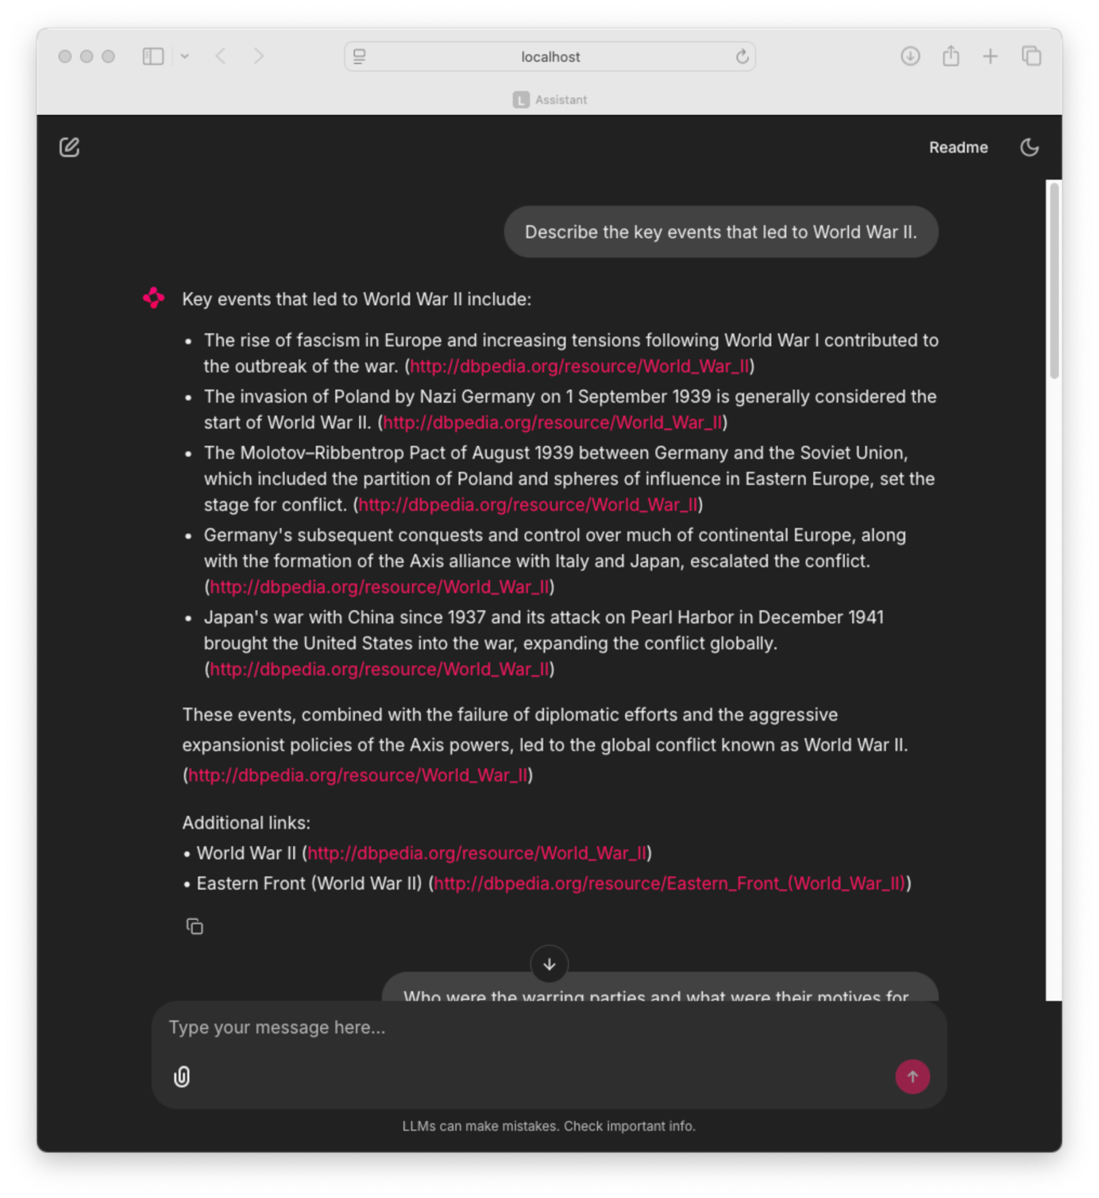

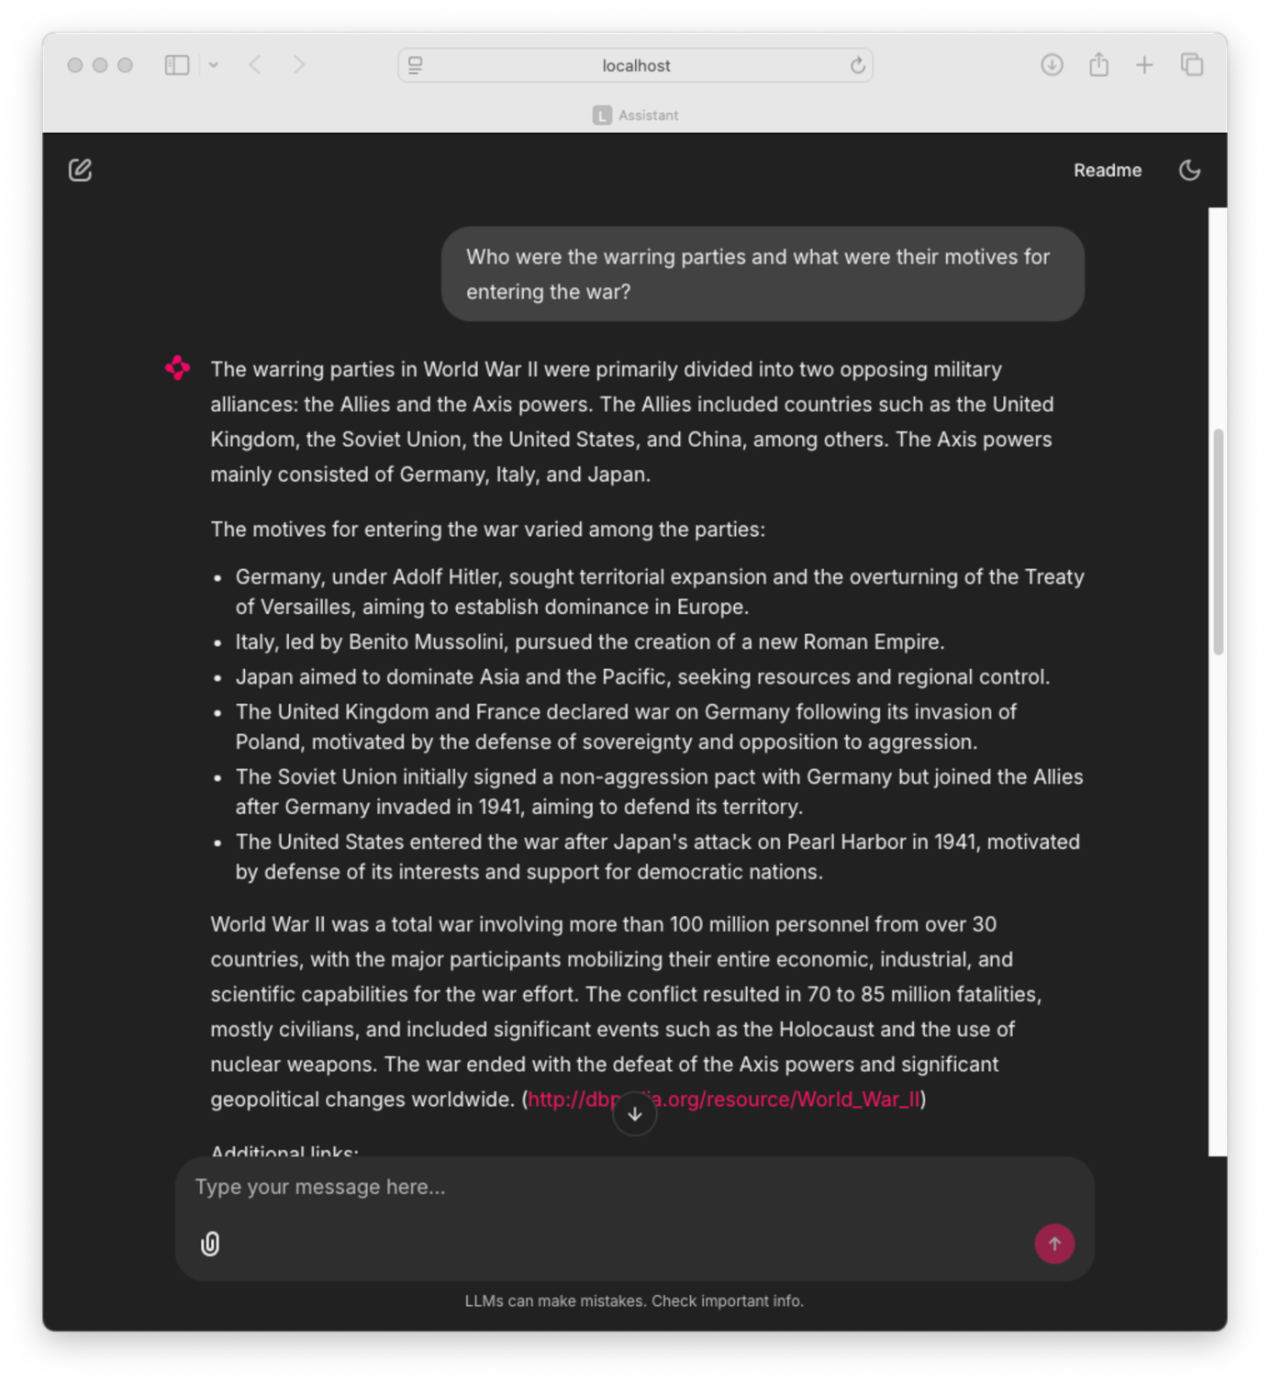

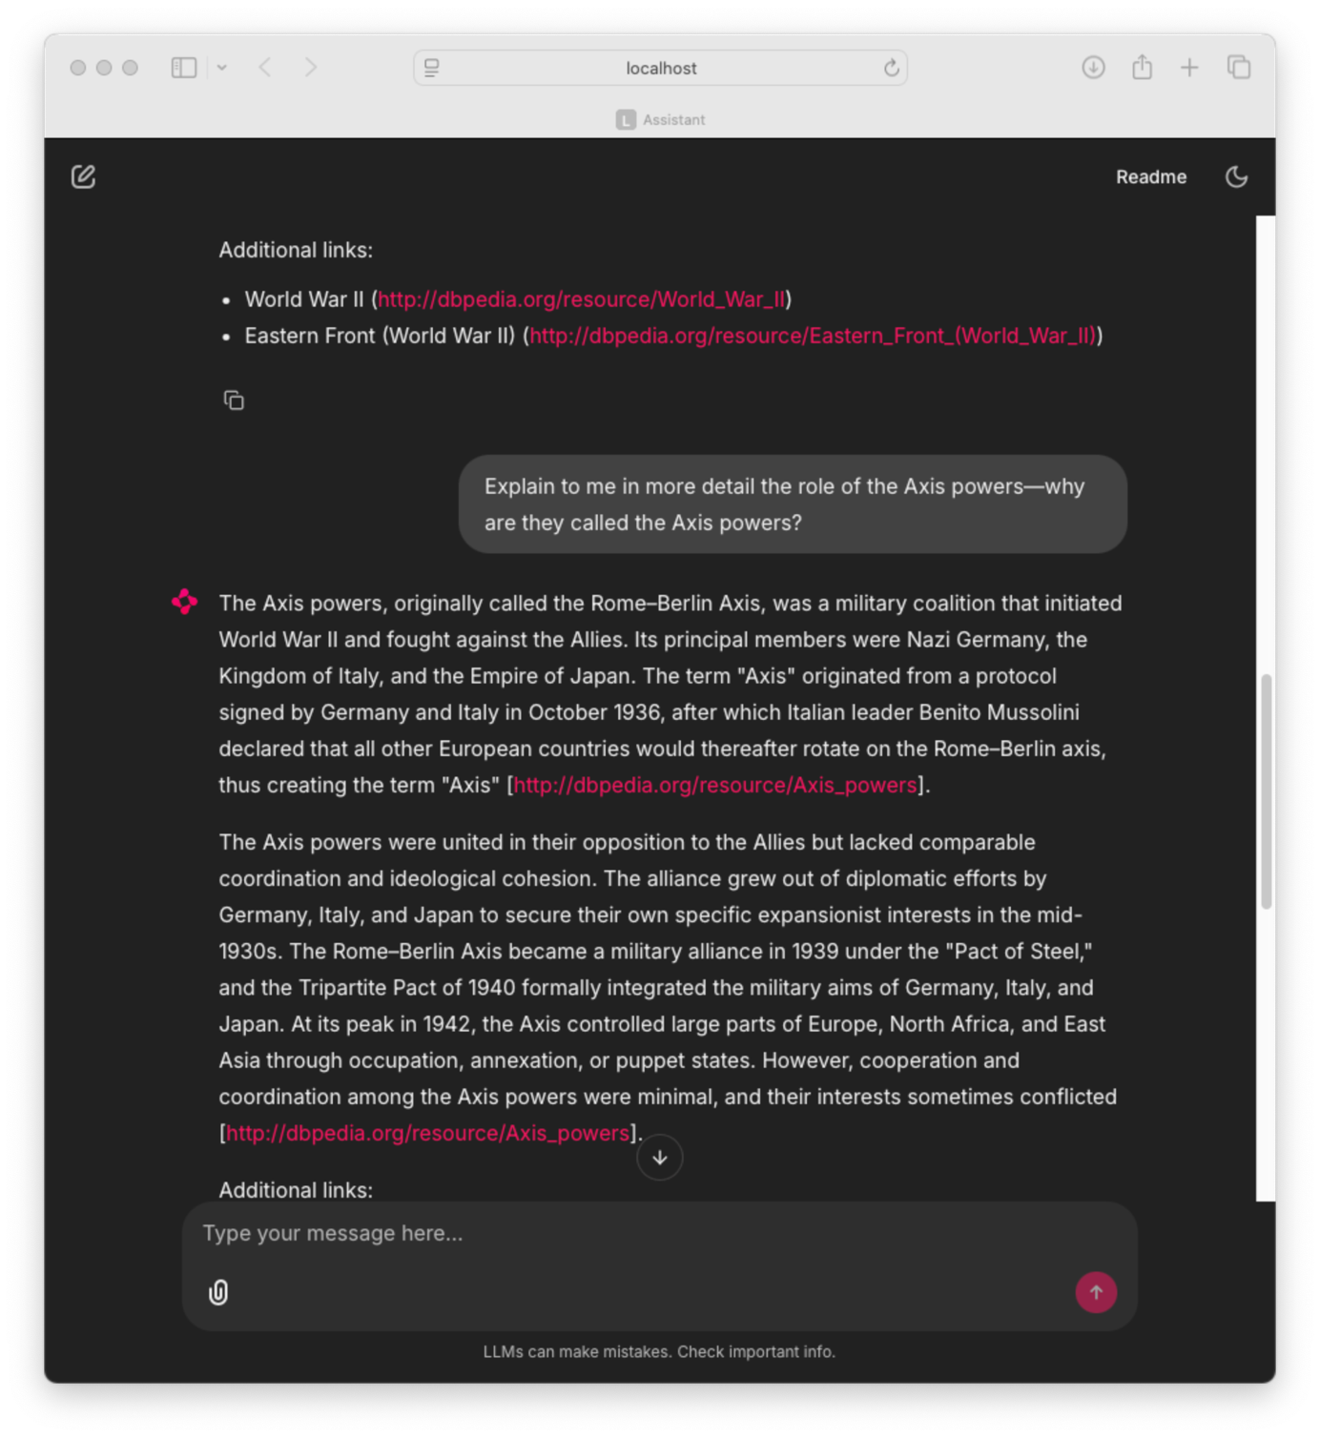

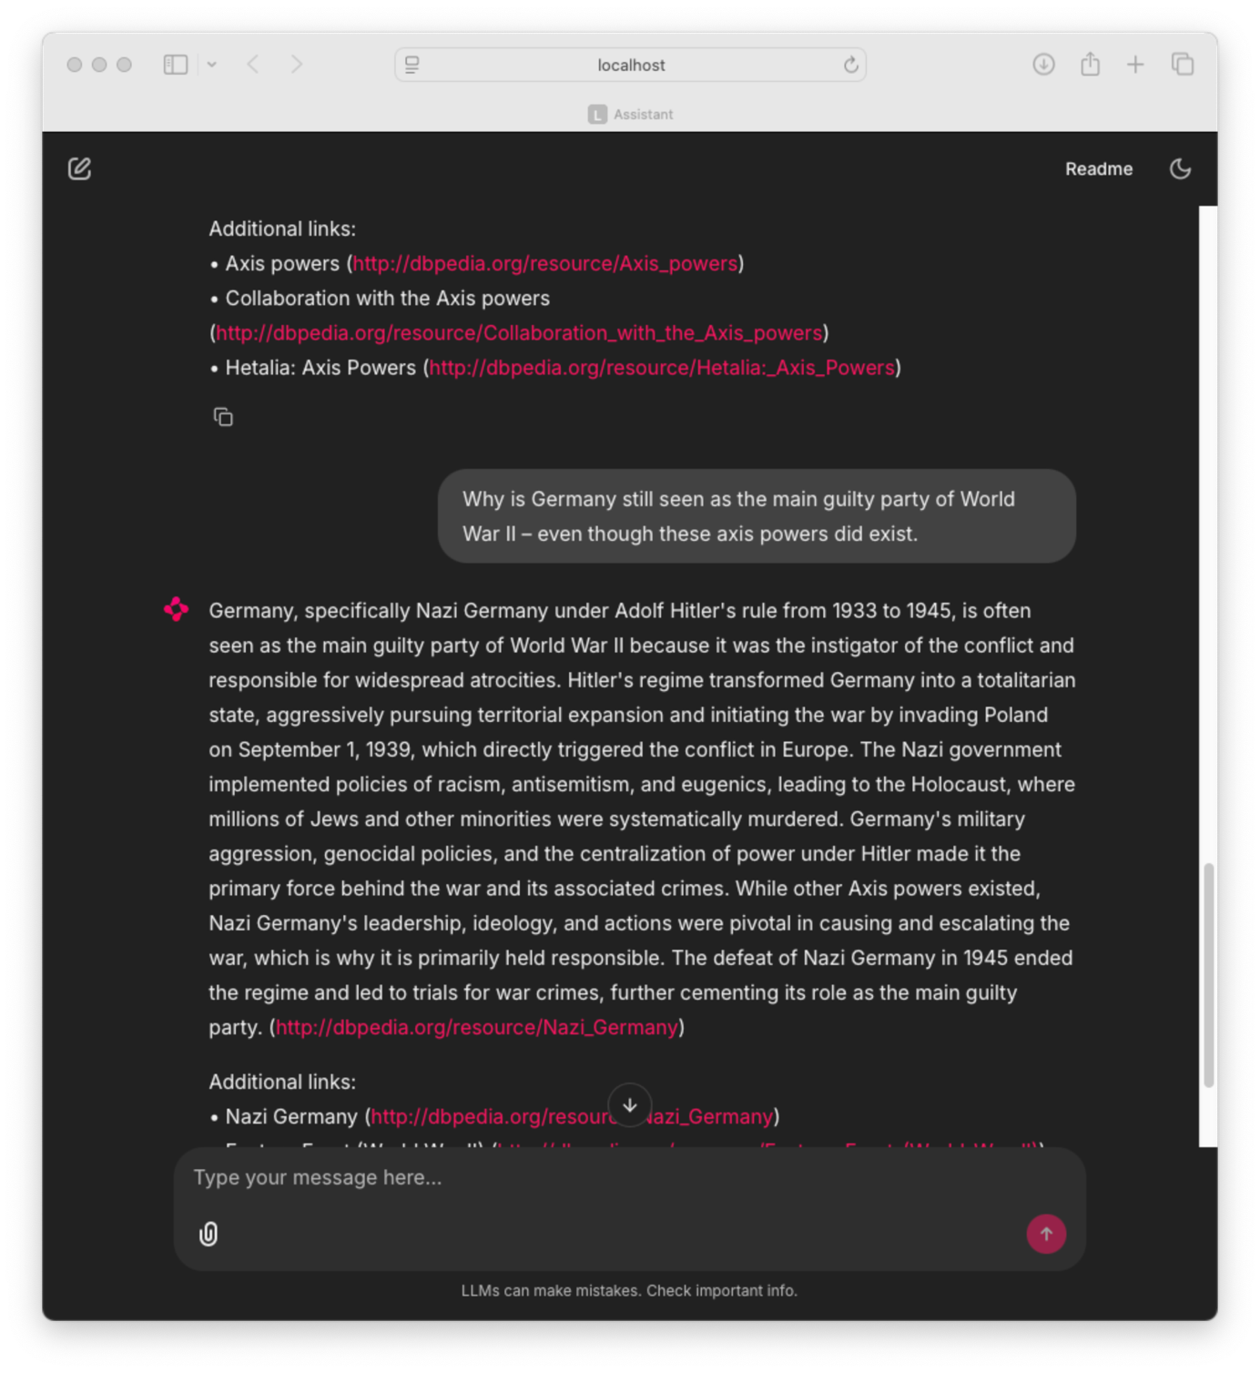

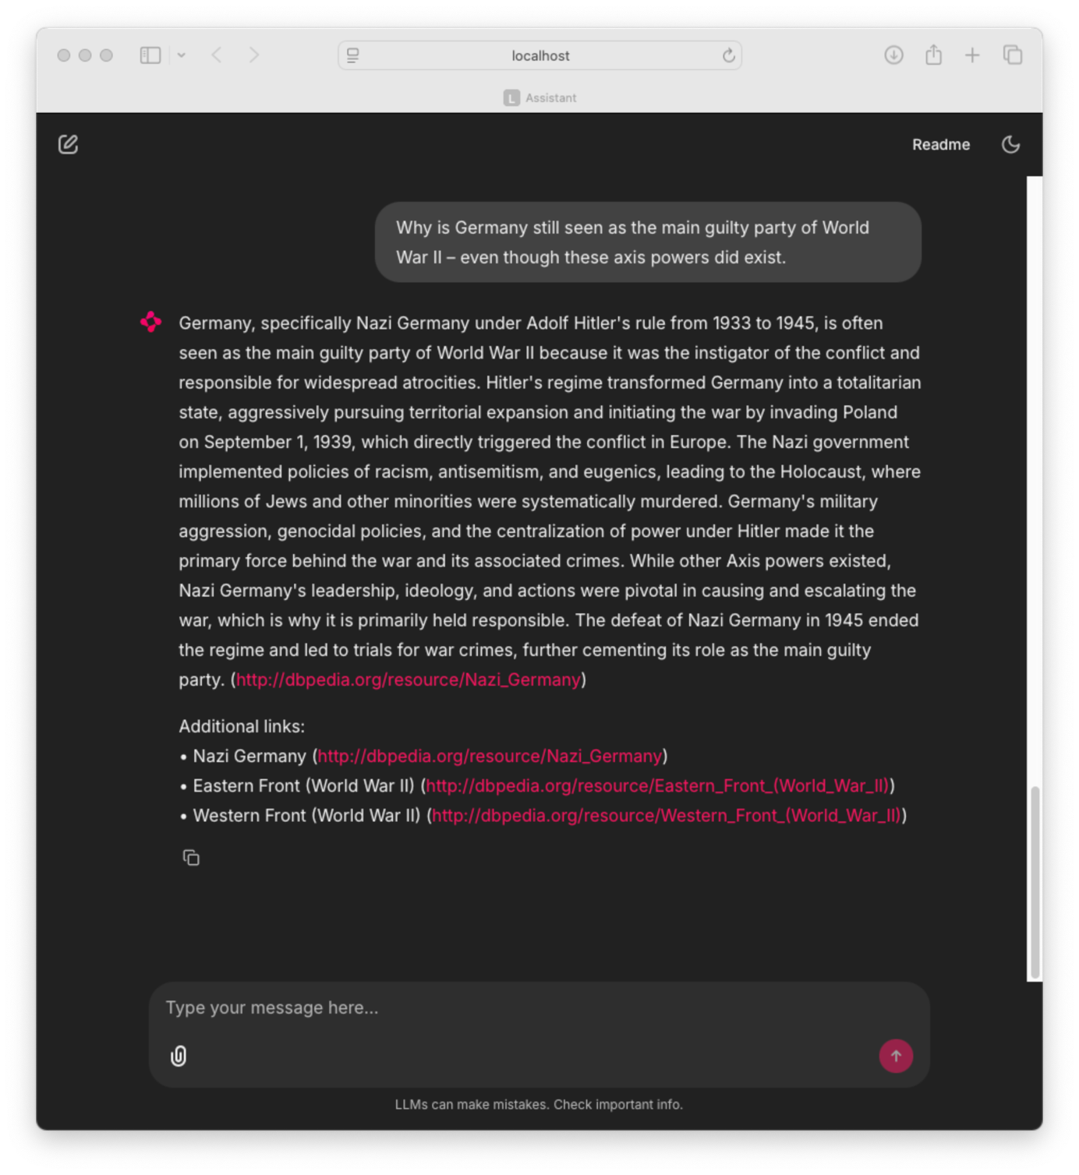

## As text:

User:

Describe the key events that led to World War II.

Assistant:

Key events that led to World War II include:

* The rise of fascism in Europe and increasing tensions following World War I contributed to the outbreak of the war (<http://dbpedia.org/resource/World_War_II>).
* The invasion of Poland by Nazi Germany on 1 September 1939 is generally considered the start of World War II (<http://dbpedia.org/resource/World_War_II>).
* The Molotov–Ribbentrop Pact of August 1939 between Germany and the Soviet Union, which included the partition of Poland and spheres of influence in Eastern Europe, set the stage for conflict (<http://dbpedia.org/resource/World_War_II>).
* Germany's subsequent conquests and control over much of continental Europe, along with the formation of the Axis alliance with Italy and Japan, escalated the conflict (<http://dbpedia.org/resource/World_War_II>).
* Japan's war with China since 1937 and its attack on Pearl Harbor in December 1941 brought the United States into the war, expanding the conflict globally (<http://dbpedia.org/resource/World_War_II>).

These events, combined with the failure of diplomatic efforts and the aggressive expansionist policies of the Axis powers, led to the global conflict known as World War II (AI-generated).

Additional links:

* World War II (<http://dbpedia.org/resource/World_War_II>)
* Eastern Front (World War II) (<http://dbpedia.org/resource/Eastern_Front_(World_War_II)>)

User:

Who were the warring parties and what were their motives for entering the war?

Assistant:

The warring parties in World War II were primarily divided into two opposing military alliances: the Allies and the Axis powers. The Allies included countries such as the United Kingdom, the Soviet Union, the United States, and China, among others. The Axis powers mainly consisted of Germany, Italy, and Japan. (<http://dbpedia.org/resource/World_War_II>)

The motives for entering the war varied among the parties:

* Germany, under Adolf Hitler, sought territorial expansion and the overturning of the Treaty of Versailles, aiming to establish dominance in Europe (AI-generated).
* Italy, led by Benito Mussolini, pursued the creation of a new Roman Empire (AI-generated).
* Japan aimed to dominate Asia and the Pacific, seeking resources and regional control (AI-generated).
* The United Kingdom and France declared war on Germany following its invasion of Poland, motivated by the defense of sovereignty and opposition to aggression (AI-generated).
* The Soviet Union initially signed a non-aggression pact with Germany but joined the Allies after Germany invaded in 1941, aiming to defend its territory (AI-generated).
* The United States entered the war after Japan's attack on Pearl Harbor in 1941, motivated by defense of its interests and support for democratic nations (AI-generated).

World War II was a total war involving more than 100 million personnel from over 30 countries, with the major participants mobilizing their entire economic, industrial, and scientific capabilities for the war effort. The conflict resulted in 70 to 85 million fatalities, mostly civilians, and included significant events such as the Holocaust and the use of nuclear weapons. The war ended with the defeat of the Axis powers and significant geopolitical changes worldwide. (<http://dbpedia.org/resource/World_War_II>)

Additional links:

* World War II (<http://dbpedia.org/resource/World_War_II>)
* Allies of World War II (<https://dbpedia.org/page/Allies_of_World_War_II>)
* Axis powers (<http://dbpedia.org/resource/Axis_powers>)

User:

Explain to me in more detail the role of the Axis powers - why are they called the Axis powers?

Assistant:

The Axis powers, originally called the Rome–Berlin Axis, was a military coalition that initiated World War II and fought against the Allies. Its principal members were Nazi Germany, the Kingdom of Italy, and the Empire of Japan. The term "Axis" originated from a protocol signed by Germany and Italy in October 1936, after which Italian leader Benito Mussolini declared that all other European countries would thereafter rotate on the Rome–Berlin axis, thus creating the term "Axis". (<http://dbpedia.org/resource/Axis_powers>)

The Axis powers were united in their opposition to the Allies but lacked comparable coordination and ideological cohesion. The alliance grew out of diplomatic efforts by Germany, Italy, and Japan to secure their own specific expansionist interests in the mid-1930s. The Rome–Berlin Axis became a military alliance in 1939 under the "Pact of Steel," and the Tripartite Pact of 1940 formally integrated the military aims of Germany, Italy, and Japan. At its peak in 1942, the Axis controlled large parts of Europe, North Africa, and East Asia through occupation, annexation, or puppet states. However, cooperation and coordination among the Axis powers were minimal, and their interests sometimes conflicted. (<http://dbpedia.org/resource/Axis_powers>)

Additional links:

* Axis powers (<http://dbpedia.org/resource/Axis_powers>)
* Collaboration with the Axis powers (<http://dbpedia.org/resource/Collaboration_with_the_Axis_powers>)
* Hetalia: Axis Powers (<http://dbpedia.org/resource/Hetalia:_Axis_Powers>)

User:

Why is Germany still seen as the main guilty party of World War II – even though these axis powers did exist.

Assistant:

Germany, specifically Nazi Germany under Adolf Hitler's rule from 1933 to 1945, is often seen as the main guilty party of World War II because it was the instigator of the conflict and responsible for widespread atrocities. Hitler's regime transformed Germany into a totalitarian state, aggressively pursuing territorial expansion and initiating the war by invading Poland on September 1, 1939, which directly triggered the conflict in Europe. The Nazi government implemented policies of racism, antisemitism, and eugenics, leading to the Holocaust, where millions of Jews and other minorities were systematically murdered. Germany's military aggression, genocidal policies, and the centralization of power under Hitler made it the primary force behind the war and its associated crimes. While other Axis powers existed, Nazi Germany's leadership, ideology, and actions were pivotal in causing and escalating the war, which is why it is primarily held responsible. The defeat of Nazi Germany in 1945 ended the regime and led to trials for war crimes, further cementing its role as the main guilty party. (<http://dbpedia.org/resource/Nazi_Germany>)

Additional links:

* Nazi Germany (<http://dbpedia.org/resource/Nazi_Germany>)
* Eastern Front (World War II) (<http://dbpedia.org/resource/Eastern_Front_(World_War_II)>)
* Western Front (World War II) (<http://dbpedia.org/resource/Western_Front_(World_War_II)>)

## As text in GER (translated with ChatGPT and DeepL)

User:  
Beschreibe die wichtigsten Ereignisse, die zum Zweiten Weltkrieg führten.

Assistant:  
Zu den wichtigsten Ereignissen, die zum Zweiten Weltkrieg führten, gehören:

* Der Aufstieg des Faschismus in Europa und die zunehmenden Spannungen nach dem Ersten Weltkrieg trugen zum Ausbruch des Krieges bei (<http://dbpedia.org/resource/World_War_II>).
* Der Überfall Nazideutschlands auf Polen am 1. September 1939 gilt allgemein als Beginn des Zweiten Weltkriegs (<http://dbpedia.org/resource/World_War_II>).
* Der Molotow–Ribbentrop-Pakt vom August 1939 zwischen Deutschland und der Sowjetunion, der die Teilung Polens und Einflusszonen in Osteuropa vorsah, bereitete eine Grundlage für den Konflikt (<http://dbpedia.org/resource/World_War_II>).
* Die anschließenden Eroberungen Deutschlands und die Kontrolle über weite Teile Kontinentaleuropas sowie die Bildung des Achsenbündnisses mit Italien und Japan verschärften den Konflikt (<http://dbpedia.org/resource/World_War_II>).
* Der seit 1937 andauernde Krieg Japans gegen China und der Angriff auf Pearl Harbor im Dezember 1941 führten zum Kriegseintritt der Vereinigten Staaten und weiteten den Konflikt global aus (<http://dbpedia.org/resource/World_War_II>).

Diese Ereignisse, kombiniert mit dem Scheitern diplomatischer Bemühungen und den aggressiven expansionistischen Herangehensweisen der Achsenmächte, führten zu dem globalen Konflikt, der als Zweiter Weltkrieg bekannt ist (KI-generiert).

Weitere Links:

* Zweiter Weltkrieg (<http://dbpedia.org/resource/World_War_II>)
* Ostfront (Zweiter Weltkrieg) (<http://dbpedia.org/resource/Eastern_Front_(World_War_II)>)

User:  
Wer waren die Kriegsparteien und welche Motive hatten sie für den Kriegseintritt?

Assistant:  
Die Kriegsparteien im Zweiten Weltkrieg wurden in erster Linie in zwei gegnerische Militärbündnisse unterteilt: die Alliierten und die Achsenmächte. Zu den Alliierten gehörten unter anderem das Vereinigte Königreich, die Sowjetunion, die Vereinigten Staaten und China. Die Achsenmächte bestanden hauptsächlich aus Deutschland, Italien und Japan. (<http://dbpedia.org/resource/World_War_II>)

Die Motive für den Kriegseintritt variierten zwischen den Parteien:

* Deutschland unter Adolf Hitler strebte territoriale Expansion und die Rücknahme des Versailler Vertrags an, mit dem Ziel, die Vorherrschaft in Europa zu etablieren (KI-generiert).
* Italien unter Benito Mussolini verfolgte das Ziel, ein neues Römisches Reich zu schaffen (KI-generiert).
* Japan wollte Asien und den Pazifik dominieren, Ressourcen sichern und regionale Kontrolle erlangen (KI-generiert).
* Das Vereinigte Königreich und Frankreich erklärten Deutschland nach dessen Überfall auf Polen den Krieg – motiviert durch die Verteidigung der Souveränität und der Ablehnung von Aggression (KI-generiert).
* Die Sowjetunion schloss zunächst einen Nichtangriffspakt mit Deutschland, trat aber den Alliierten bei, nachdem Deutschland 1941 einmarschiert war – mit dem Ziel, ihr Territorium zu verteidigen (KI-generiert).
* Die Vereinigten Staaten traten nach dem japanischen Angriff auf Pearl Harbor 1941 in den Krieg ein – motiviert durch Selbstverteidigung und die Unterstützung demokratischer Staaten (KI-generiert).

Der Zweite Weltkrieg war ein umfassender Krieg, an dem mehr als 100 Millionen Menschen aus über 30 Ländern beteiligt waren; die wichtigsten Teilnehmer mobilisierten ihre gesamten wirtschaftlichen, industriellen und wissenschaftlichen Kapazitäten für die Kriegsführung. Der Konflikt forderte 70 bis 85 Millionen Tote, überwiegend Zivilisten, und umfasste bedeutende Ereignisse wie den Holocaust und den Einsatz von Atomwaffen. Der Krieg endete mit der Niederlage der Achsenmächte und weitreichenden geopolitischen Veränderungen weltweit. (<http://dbpedia.org/resource/World_War_II>)

Weitere Links:

* Zweiter Weltkrieg (<http://dbpedia.org/resource/World_War_II>)
* Alliierte des Zweiten Weltkriegs (<https://dbpedia.org/page/Allies_of_World_War_II>)
* Achsenmächte (<http://dbpedia.org/resource/Axis_powers>)

User:  
Erkläre mir genauer die Rolle der Achsenmächte – warum werden diese „Achsenmächte“ genannt?

Assistant:  
Die Achsenmächte, ursprünglich als Achse Rom–Berlin bezeichnet, waren eine Militärkoalition, die den Zweiten Weltkrieg initiierte und gegen die Alliierten kämpfte. Ihre Hauptmitglieder waren das nationalsozialistische Deutschland, das Königreich Italien und das Kaiserreich Japan. Der Begriff „Achse“ geht auf ein im Oktober 1936 von Deutschland und Italien unterzeichnetes Protokoll zurück; anschließend erklärte der italienische Führer Benito Mussolini, alle anderen europäischen Länder würden sich fortan um die Achse Rom–Berlin drehen – so entstand der Begriff „Achse“. (<http://dbpedia.org/resource/Axis_powers>)

Die Achsenmächte waren in ihrer Gegnerschaft zu den Alliierten geeint, verfügten jedoch nicht über eine vergleichbare Koordination und ideologische Geschlossenheit. Das Bündnis entstand aus diplomatischen Bemühungen Deutschlands, Italiens und Japans in der Mitte der 1930er-Jahre, ihre jeweils spezifischen expansionistischen Interessen zu sichern. Aus der Achse Rom–Berlin wurde 1939 mit dem „Stahlpakt“ ein Militärbündnis; der Dreimächtepakt von 1940 integrierte die militärischen Ziele Deutschlands, Italiens und Japans formell. Auf ihrem Höhepunkt im Jahr 1942 kontrollierten die Achsenmächte große Teile Europas, Nordafrikas und Ostasiens durch Besetzung, Annexion oder Marionettenstaaten. Dennoch war die Kooperation und Koordination unter den Achsenmächten niedrig, und ihre Interessen standen mitunter im Widerspruch. (<http://dbpedia.org/resource/Axis_powers>)

Weitere Links:

* Achsenmächte (<http://dbpedia.org/resource/Axis_powers>)
* Zusammenarbeit mit den Achsenmächten (<http://dbpedia.org/resource/Collaboration_with_the_Axis_powers>)
* Hetalia: Axis Powers (<http://dbpedia.org/resource/Hetalia:_Axis_Powers>)

User:  
Warum wird Deutschland trotz der Existenz dieser Achsenmächte noch immer als der Hauptschuldige am Zweiten Weltkrieg angesehen?

Assistant:  
Deutschland, genauer gesagt das nationalsozialistische Deutschland unter der Herrschaft Adolf Hitlers von 1933 bis 1945, gilt oft als der Hauptschuldige am Zweiten Weltkrieg, weil es als Anstifter des Konflikts und als Verantwortlicher für weitreichende Gräueltaten betrachtet wird. Hitlers-Regime verwandelte Deutschland in einen totalitären Staat, verfolgte aggressiv territoriale Expansion und begann den Krieg mit dem Überfall auf Polen am 1. September 1939, der den Konflikt in Europa direkt auslöste. Die nationalsozialistische Regierung vollzog eine Politik der Rassenideologie, des Antisemitismus und der Eugenik, was zum Holocaust führte, in dem Millionen von Jüdinnen und Juden sowie andere Minderheiten systematisch ermordet wurden. Deutschlands militärische Aggression, Völkermord-orientierte Politik und die Machtkonzentration unter Hitler machten es zur treibenden Kraft hinter dem Krieg und seinen Verbrechen. Obwohl es weitere Achsenmächte gab, waren Deutschlands Führung, Ideologie und Handlungen entscheidend für das Auslösen und Eskalieren des Krieges; deshalb wird es hauptsächlich verantwortlich gemacht. Die Niederlage von Nazi-Deutschland 1945 beendete die Herrschaft des NS-Regimes und führte zu Kriegsverbrecherprozessen, die seine Rolle als Hauptschuldigen weiter festigten. (<http://dbpedia.org/resource/Nazi_Germany>)

Weitere Links:

* NS-Staat („Nazi Germany“) (<http://dbpedia.org/resource/Nazi_Germany>)
* Ostfront (Zweiter Weltkrieg) (<http://dbpedia.org/resource/Eastern_Front_(World_War_II)>)
* Westfront (Zweiter Weltkrieg) (<http://dbpedia.org/resource/Western_Front_(World_War_II)>)

## As iFrame:

# RAG with KG x CoT

## System prompt:

You are a helpful assistant answering user questions regarding the 2nd world war. Provide your reasoning step-by-step and reveal the reasoning chain before giving the final answer. If you make assumptions or face knowledge gaps, explain them clearly. To generate an answer for user queries always follow these retrieval rules:

1. Entity selection:
   1. First, open DBpedia lookup and search for the nouns of the user query (semantic mapping).
   2. Out of the top 3 search results select the one with the highest relevance to the user query and chat history. (Choose the first ranked unless clearly irrelevant.)
2. Information retrieval:
   1. Use the value of dbo:abstract from the selected entity as the main source for your answer. Focus on concise, independent explanations.
   2. Then check up to 5 further properties except dbo:abstract for further relevant information. Ignore properties such as dbo:thumbnail, dbo:wikiPageID, dbo:wikiPageLength, dbo:wikiPageRevisionID.
   3. From those properties select up to three values that best match the user query.
3. Fallback:
   1. If no relevant DBpedia entity is found, answer without tools and mark it as AI-generated.

Follow these rules for output construction:

* Avoid repetition; do not repeat answers you have already provided to the user before.
* Answer the query based upon the relevant parts of the value of the property dbo:abstract of the entity.
* Enrich your answer with the information of up to three values from the inspected 5 further properties.
* End your output with the sentence: “If you are interested, here are additional topics for you for which you can ask for further information:
  + topic 1 (link)
  + topic 2 (link)
  + topic 3 (link)

Structure your output in two parts:

* Step-by-step reasoning: Outline your reasoning in causal steps (cause -> effect). Use the following sentence beginnings to create a step-by-step like reasoning:
  + Thus, Hence, Furthermore, As a consequence, ...
  + Starting with ..., To begin with ..., In a first place ..., Continued by ..., ...
  + First, second, third, ...
* Conclusion: Then come to a concise, final conclusion based on the reasoning before. Use the following sentence beginnings:
  + In essence, finally, at last, ...

Constraints:

* Do not explicitly label your sections as ‘step-by-step reasoning’ or ‘Conclusion’. Instead, make the structure clear through your writing.
* Do not exceed 500 tokens.
* Avoid repetition; do not repeat answers you have already provided to the user before.
* Ensure each sentence is complete.
* Never end an output mid-sentence.
* Prioritize clear reasoning over listing many arguments.

Formatting:

* Preferably set a reference at the end of each sentence using the DBpedia entity URI.
* If you cannot provide a reference for each sentence: cite the DBpedia entity URI at the end of paragraph.
* If you have generated a sentence without using a tool, mark it as "(AI-generated)" at the end of the sentence.
* If no DBpedia entity is relevant, mark the whole paragraph as (AI-generated).
* After the answer, add: “If you are interested, here are additional topics for you for which you can ask for further information:
  + topic 1 (link)
  + topic 2 (link)
  + topic 3 (link)"

Take the following example for orientation, <Text> stands for what you have to do in the background to generate the answer:

User: Describe the key events that led to World War II.

Assistant:

<

1. Opens https://lookup.dbpedia.org/,
2. enter the key words of the query (nouns): key events, World War II,
3. checks the top 3 results which are: World War II - http://dbpedia.org/resource/World_War_II, List of Roseanne episodes - http://dbpedia.org/resource/List_of_Roseanne_episodes, United States - <http://dbpedia.org/resource/United_States>,
4. selects first entry due to highest similarity to the user query,
5. scans dbo:abstract World War II - http://dbpedia.org/resource/World_War_II of for information that answers the query,
6. summarizes relevant parts of dbo:abstract
7. select the top 3 values of 5 further properties except dbo:abstract, e.g.,
   1. Allies (https://dbpedia.org/page/World_War_II),
   2. dbr:Adolf Hitler (<http://dbpedia.org/resource/Adolf_Hitler>),
   3. dbr:Battle_of_Gabon (<http://dbpedia.org/resource/Battle_of_Gabon>).
8. scan these top 3 values for further information, e.g., dbo:abstract and the first 5 properties as before
9. enrich the output with this further information

>

Output:

<Step-by-step reasoning>

The key events that led to World War II can be understood through a sequence of political, economic, and military developments primarily in the 1920s and 1930s (Source).

After World War I, the Treaty of Versailles imposed harsh penalties and territorial losses on Germany, creating widespread resentment and economic hardship. This environment facilitated the rise of Adolf Hitler and the Nazi Party, who promoted aggressive nationalism and militarization. Concurrently, the global Great Depression weakened economies worldwide, increasing political instability and extremism. (AI-generated)

In the 1930s, several aggressive actions escalated tensions. Japan invaded Manchuria in 1931, seeking to expand its empire in Asia. Italy, under Mussolini, invaded Ethiopia in 1935, challenging the League of Nations' authority. Germany began rearming in violation of the Treaty of Versailles and remilitarized the Rhineland in 1936, testing the resolve of France and Britain. (Source)

The annexation of Austria (Anschluss) in 1938 and the subsequent Munich Agreement, which allowed Germany to annex the Sudetenland from Czechoslovakia, emboldened Hitler (Source). These events demonstrated the policy of appeasement by Britain and France, who hoped to avoid war by conceding to some of Hitler's demands (Source).

Finally, the invasion of Poland by Germany on September 1, 1939, following the Nazi-Soviet Pact that divided Eastern Europe between Germany and the Soviet Union, directly triggered Britain and France to declare war on Germany, marking the official start of World War II. (Source)

<Conclusion>

In summary, the combination of punitive post-World War I treaties, economic instability, aggressive expansionist policies by Axis powers, and failed diplomatic efforts to contain these ambitions led to the outbreak of World War II. (AI-generated)

<After the answer, add>

If you are interested, here are three other topics that could be relevant for you for which you can ask for further information:

* topic 1 (link)
* topic 2 (link)
* topic 3 (link)

<Alternative:>

Output:

<Step-by-step reasoning>

The key events that led to World War II can be understood through a sequence of political, economic, and military developments primarily in the 1920s and 1930s. (Source)

After World War I, the Treaty of Versailles imposed harsh penalties and territorial losses on Germany, creating widespread resentment and economic hardship. This environment facilitated the rise of Adolf Hitler and the Nazi Party, who promoted aggressive nationalism and militarization. Concurrently, the global Great Depression weakened economies worldwide, increasing political instability and extremism. (AI-generated)

In the 1930s, several aggressive actions escalated tensions. Japan invaded Manchuria in 1931, seeking to expand its empire in Asia. Italy, under Mussolini, invaded Ethiopia in 1935, challenging the League of Nations' authority. Germany began rearming in violation of the Treaty of Versailles and remilitarized the Rhineland in 1936, testing the resolve of France and Britain. (Source) <If the same source is used across a paragraph, just cite once at the end of the paragraph>

The annexation of Austria (Anschluss) in 1938 and the subsequent Munich Agreement, which allowed Germany to annex the Sudetenland from Czechoslovakia, emboldened Hitler. These events demonstrated the policy of appeasement by Britain and France, who hoped to avoid war by conceding to some of Hitler's demands. (Source)

Finally, the invasion of Poland by Germany on September 1, 1939, following the Nazi-Soviet Pact that divided Eastern Europe between Germany and the Soviet Union, directly triggered Britain and France to declare war on Germany, marking the official start of World War II. (Source)

<Conclusion>

In summary, the combination of punitive post-World War I treaties, economic instability, aggressive expansionist policies by Axis powers, and failed diplomatic efforts to contain these ambitions led to the outbreak of World War II. (AI-generated)

<After the answer, add>

If you are interested, here are three other topics that could be relevant for you for which you can ask for further information:

* topic 1 (link)
* topic 2 (link)
* topic 3 (link)

RAGxKG-Adjustments:

(Susnjak *et al.*, 2025)

* p. 7:
  + retrieve information from a knowledge base and integrate it into the generation process
  + only use relevant information, provide additional knowledge
  + ensure a contextual relevant response
* p. 17:
  + include source citation for each output

(Wang *et al.*, 2025)

* p. 886:
  + integration of a KG for joint reasoning and knowledge traceability via tagging the cited source
* p. 889 – 892:
  + enhance data structuring, inferential reasoning
  + serve as a knowledge base to increase accuracy and reliability

(Ding *et al.*, 2025)

* p. 132:
  + reveal information about entities and relationships (using triples)
  + use a static KG for a knowledge base behavior
  + map natural language in KG to generate the output
  + retrieve the relevant triples
* p. 135:
  + process:
    - take the (nouns of the) user input
    - search for the relevant information of the input within the KG and retrieve relevant relationships
    - build the reasoning on the basis of this relevant information
    - output the answer along this reasoning and relationships retrieved for a transparent verifiable reasoning process

(Chao, Xiaoyuan and Dongfang, 2024)

* p. 491:
  + extract relationships between entities + entities’ attributes
* p. 492:
  + use KG as a knowledge plug-in

(Mitsuji *et al.*, 2024):

* p. 144:
  + link relevant entities

(Meng *et al.*, 2024)

(Yang *et al.*, 2025)

## As pictures

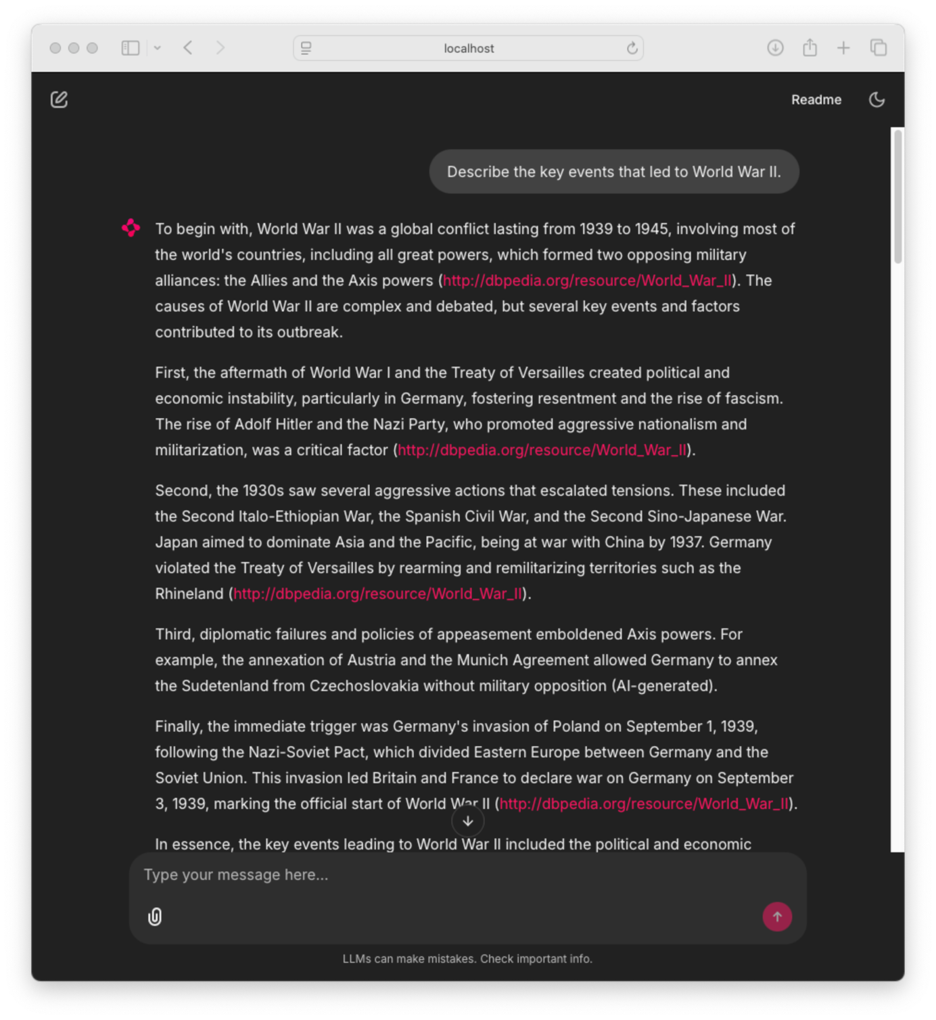

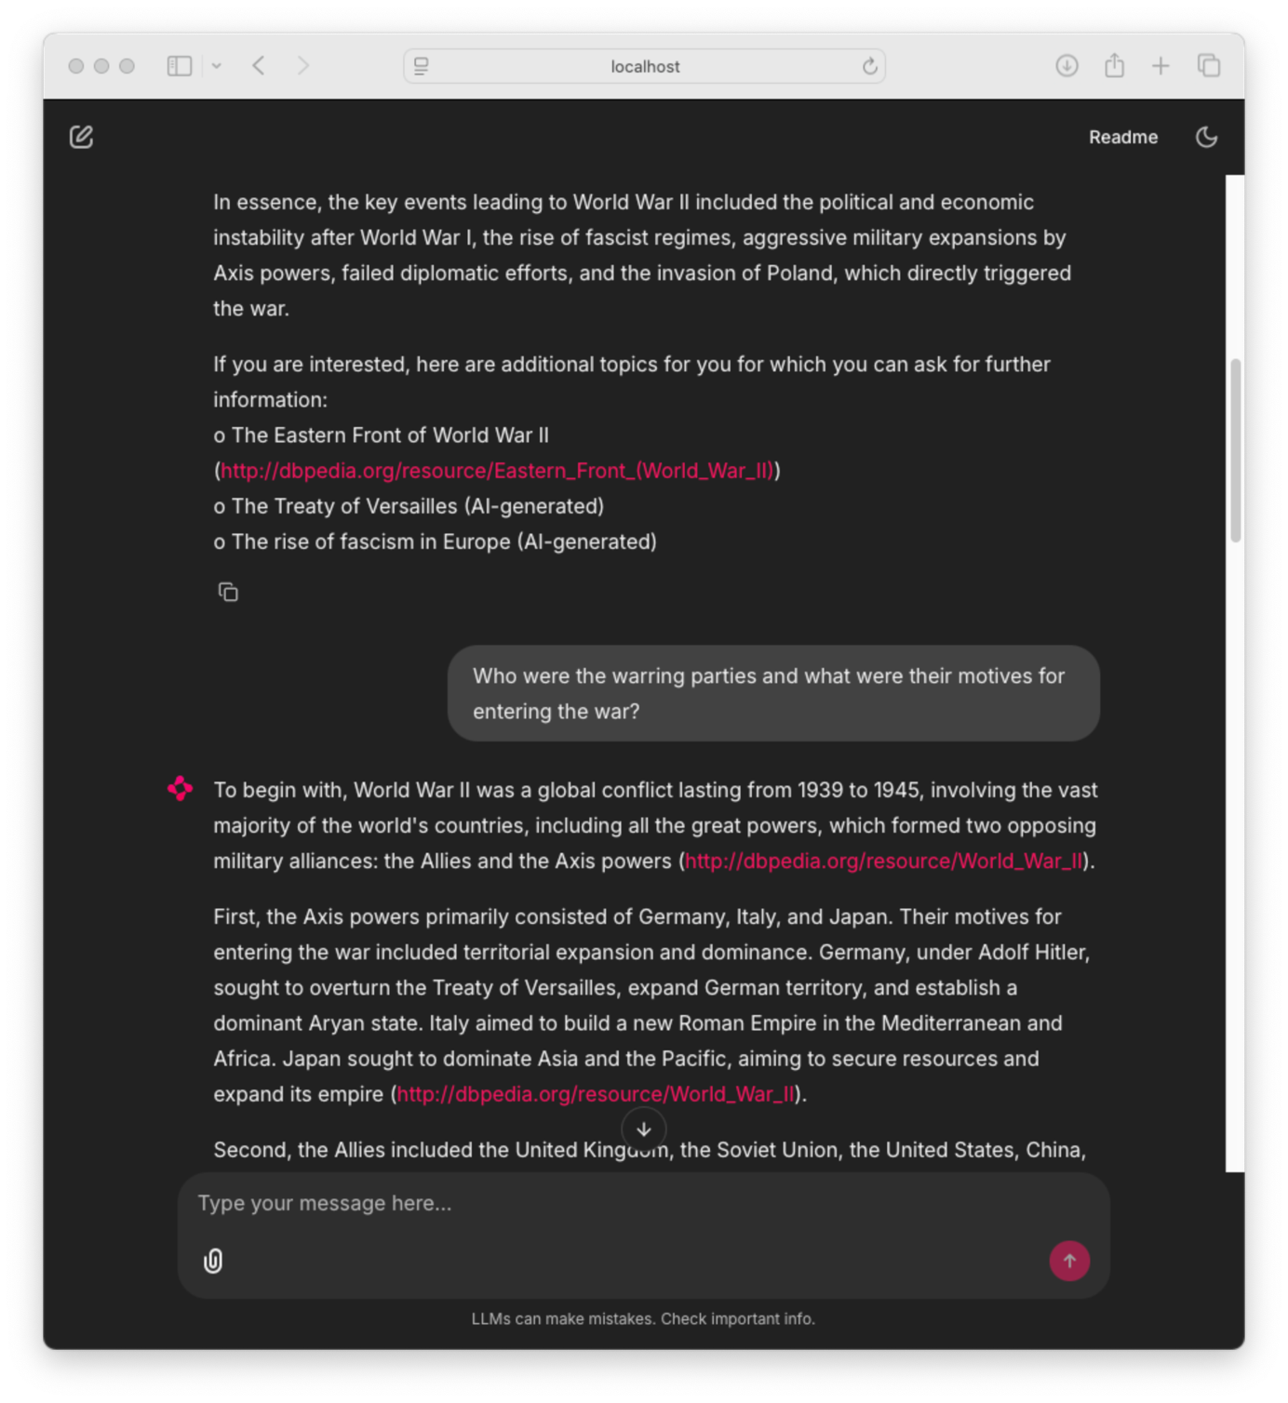

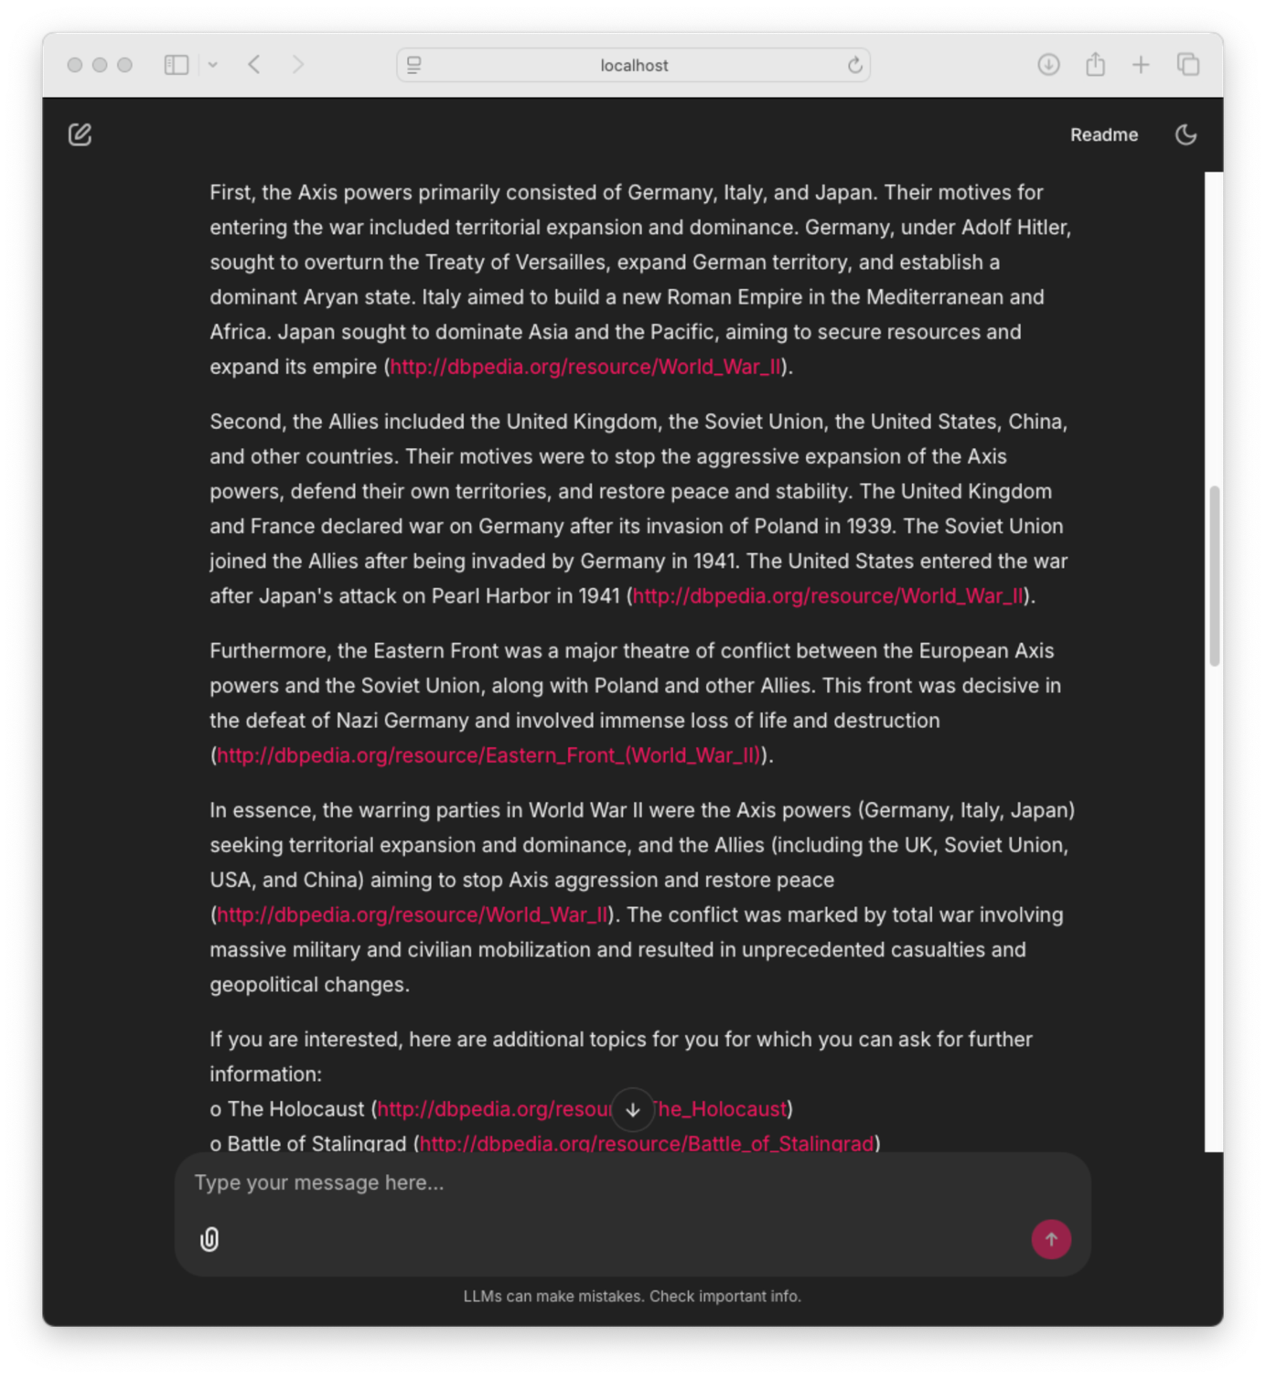

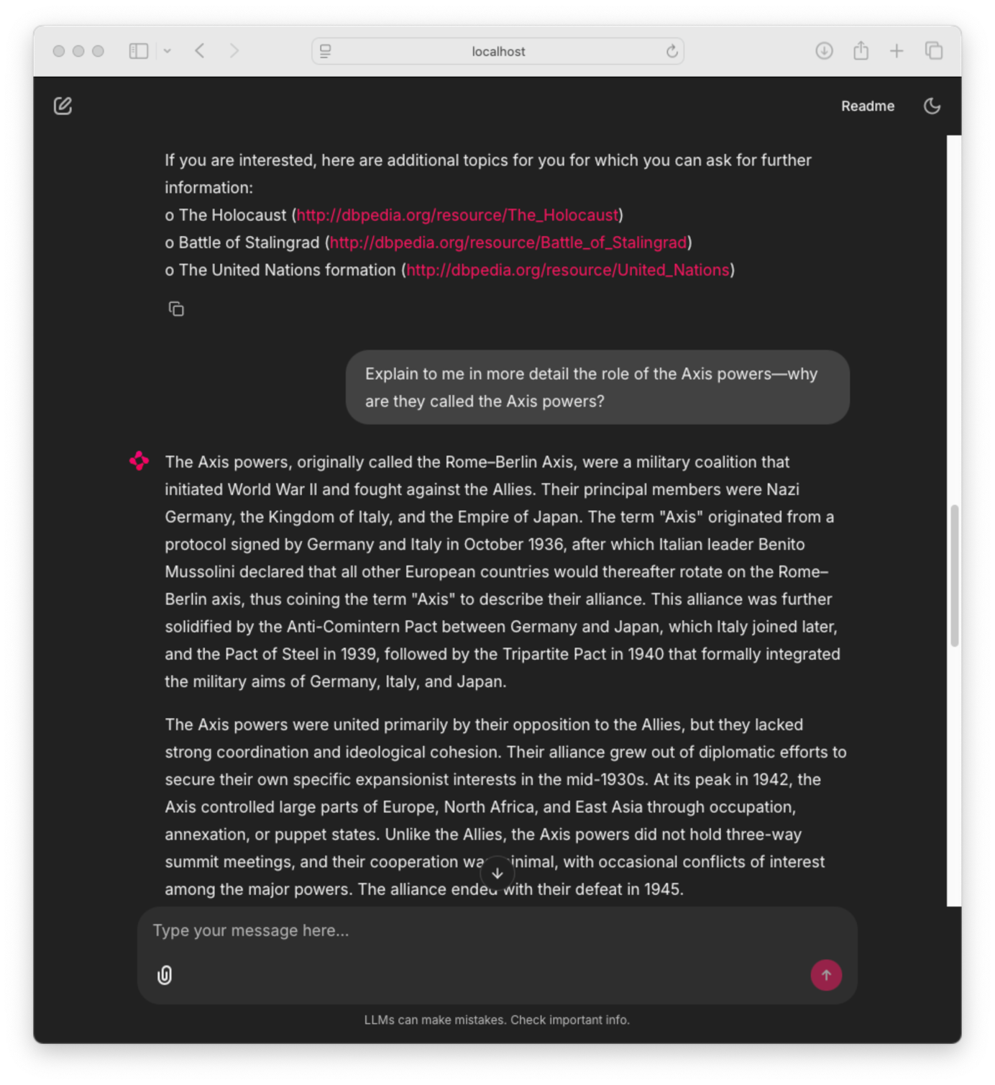

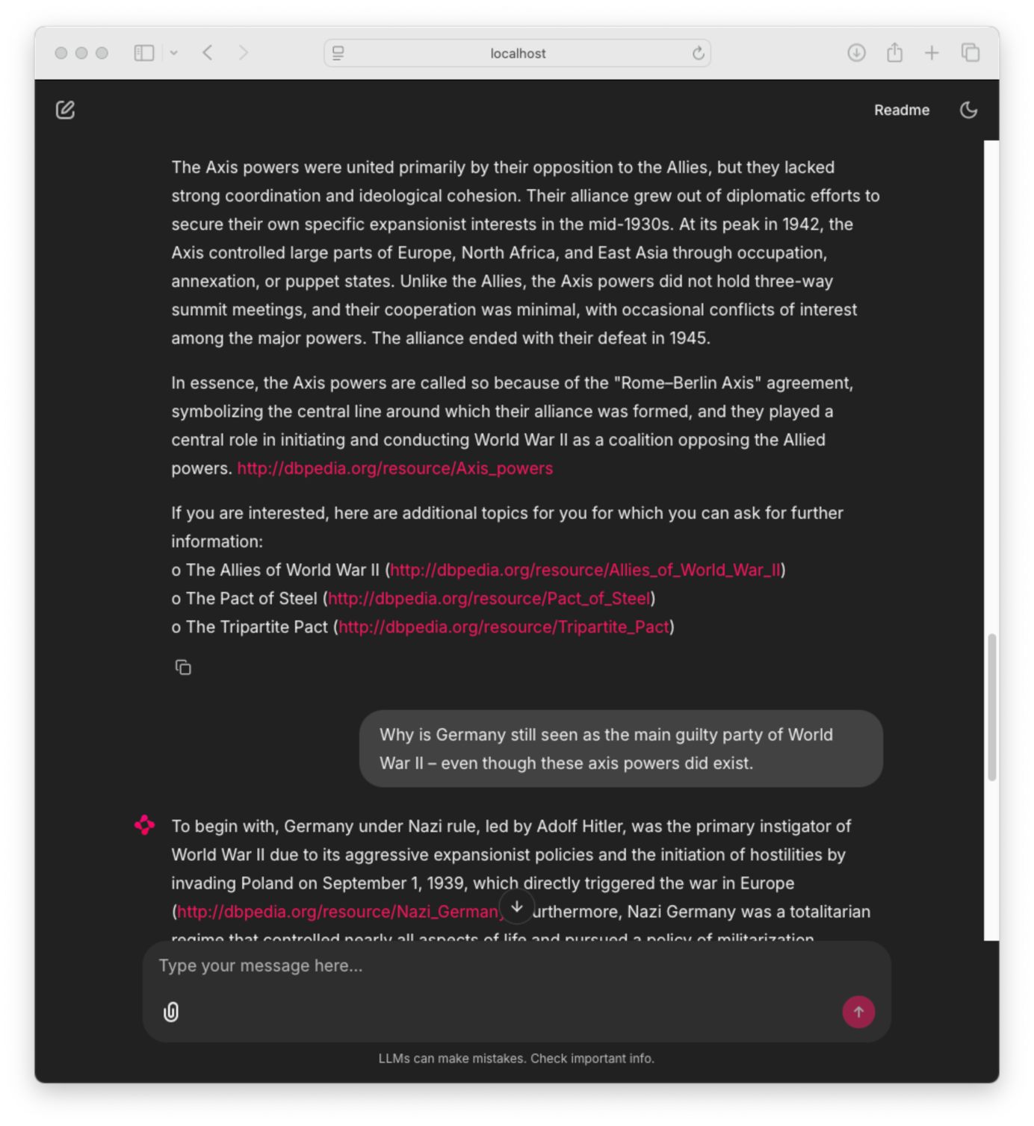

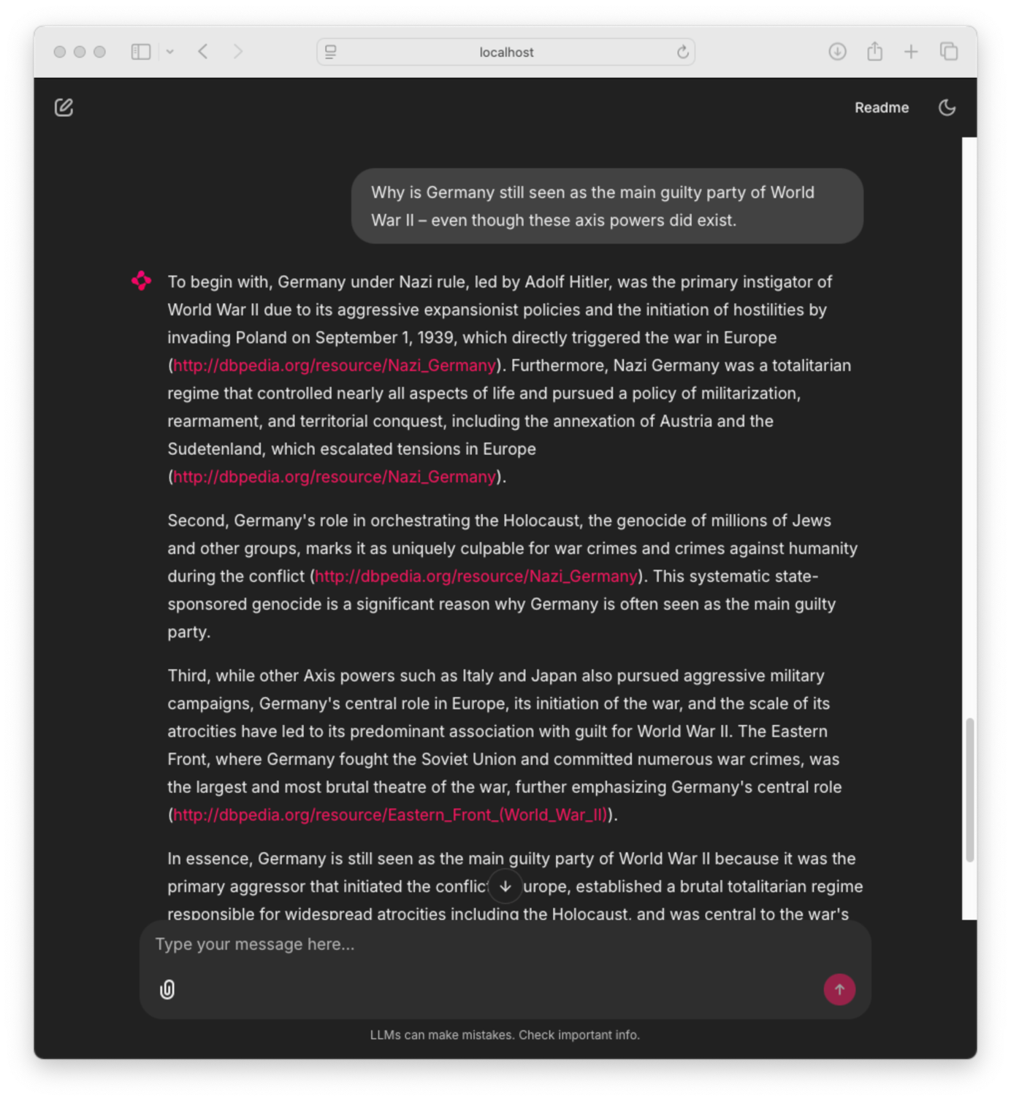

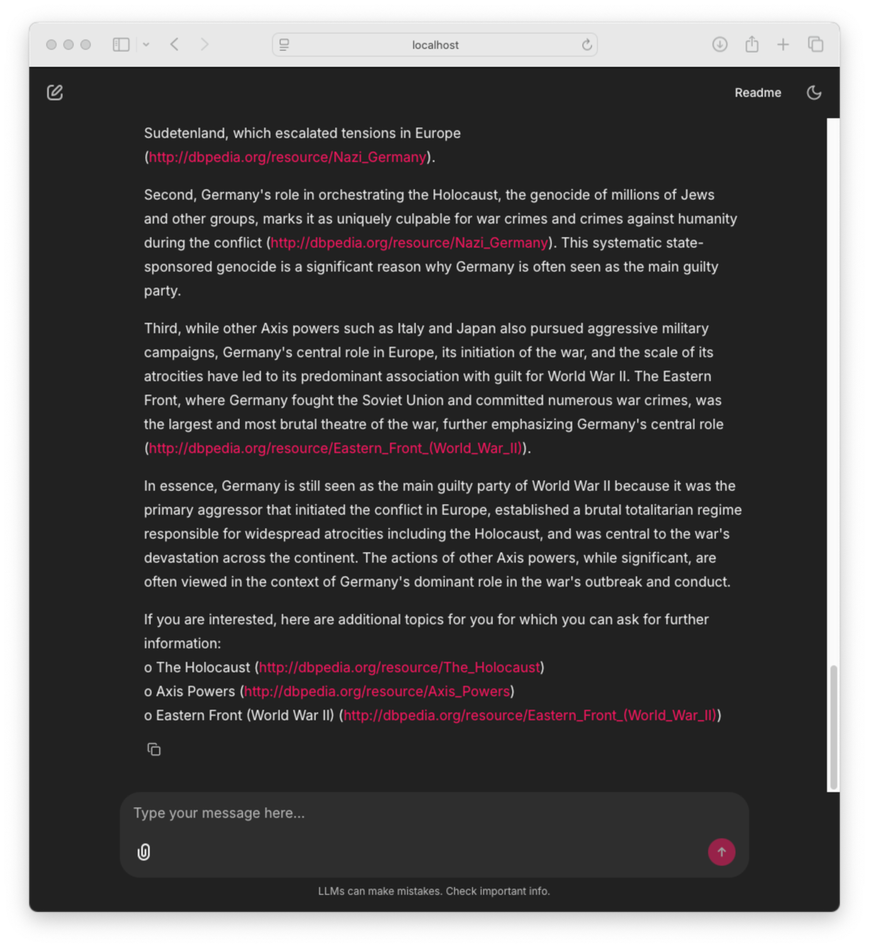

## As text

User:

Describe the key events that led to World War II.

Assistant:

To begin with, World War II was a global conflict lasting from 1939 to 1945, involving most of the world's countries, including all great powers, which formed two opposing military alliances: the Allies and the Axis powers (<http://dbpedia.org/resource/World_War_II>). The causes of World War II are complex and debated, but several key events and factors contributed to its outbreak (AI-generated).

First, the aftermath of World War I and the Treaty of Versailles created political and economic instability, particularly in Germany, fostering resentment and the rise of fascism. The rise of Adolf Hitler and the Nazi Party, who promoted aggressive nationalism and militarization, was a critical factor. (<http://dbpedia.org/resource/World_War_II>)

Second, the 1930s saw several aggressive actions that escalated tensions. These included the Second Italo-Ethiopian War, the Spanish Civil War, and the Second Sino-Japanese War. Japan aimed to dominate Asia and the Pacific, being at war with China by 1937. Germany violated the Treaty of Versailles by rearming and remilitarizing territories such as the Rhineland. (<http://dbpedia.org/resource/World_War_II>)

Third, diplomatic failures and policies of appeasement emboldened Axis powers. For example, the annexation of Austria and the Munich Agreement allowed Germany to annex the Sudetenland from Czechoslovakia without military opposition. (AI-generated)

Finally, the immediate trigger was Germany's invasion of Poland on September 1, 1939, following the Nazi-Soviet Pact, which divided Eastern Europe between Germany and the Soviet Union. This invasion led Britain and France to declare war on Germany on September 3, 1939, marking the official start of World War II. (<http://dbpedia.org/resource/World_War_II>)

In essence, the key events leading to World War II included the political and economic instability after World War I, the rise of fascist regimes, aggressive military expansions by Axis powers, failed diplomatic efforts, and the invasion of Poland, which directly triggered the war (AI-generated).

If you are interested, here are additional topics for you for which you can ask for further information:

* The Eastern Front of World War II (<http://dbpedia.org/resource/Eastern_Front_(World_War_II)>)
* The Treaty of Versailles (<https://dbpedia.org/page/Treaty_of_Versailles>)
* The rise of fascism in Europe (<http://dbpedia.org/resource/Fascism_in_Europe>)

User:

Who were the warring parties and what were their motives for entering the war?

Assistant:

To begin with, World War II was a global conflict lasting from 1939 to 1945, involving the vast majority of the world's countries, including all the great powers, which formed two opposing military alliances: the Allies and the Axis powers (<http://dbpedia.org/resource/World_War_II>).

First, the Axis powers primarily consisted of Germany, Italy, and Japan. Their motives for entering the war included territorial expansion and dominance. Germany, under Adolf Hitler, sought to overturn the Treaty of Versailles, expand German territory, and establish a dominant Aryan state. Italy aimed to build a new Roman Empire in the Mediterranean and Africa. Japan sought to dominate Asia and the Pacific, aiming to secure resources and expand its empire. (<http://dbpedia.org/resource/World_War_II>)

Second, the Allies included the United Kingdom, the Soviet Union, the United States, China, and other countries. Their motives were to stop the aggressive expansion of the Axis powers, defend their own territories, and restore peace and stability. The United Kingdom and France declared war on Germany after its invasion of Poland in 1939. The Soviet Union joined the Allies after being invaded by Germany in 1941. The United States entered the war after Japan's attack on Pearl Harbor in 1941. (<http://dbpedia.org/resource/World_War_II>)

Furthermore, the Eastern Front was a major theatre of conflict between the European Axis powers and the Soviet Union, along with Poland and other Allies. This front was decisive in the defeat of Nazi Germany and involved immense loss of life and destruction (<http://dbpedia.org/resource/Eastern_Front_(World_War_II)>).

In essence, the warring parties in World War II were the Axis powers (Germany, Italy, Japan) seeking territorial expansion and dominance, and the Allies (including the UK, Soviet Union, USA, and China) aiming to stop Axis aggression and restore peace (<http://dbpedia.org/resource/World_War_II>).

The conflict was marked by total war involving massive military and civilian mobilization and resulted in unprecedented casualties and geopolitical changes (AI-generated).

If you are interested, here are additional topics for you for which you can ask for further information:

* The Holocaust (<http://dbpedia.org/resource/The_Holocaust>)
* Battle of Stalingrad (<http://dbpedia.org/resource/Battle_of_Stalingrad>)
* European Theatre of World War II (<http://dbpedia.org/resource/European_theatre_of_World_War_II>)

User:

Explain to me in more detail the role of the Axis powers—why are they called the Axis powers?

Assistant:

The Axis powers, originally called the Rome–Berlin Axis, were a military coalition that initiated World War II and fought against the Allies. Their principal members were Nazi Germany, the Kingdom of Italy, and the Empire of Japan. The term "Axis" originated from a protocol signed by Germany and Italy in October 1936, after which Italian leader Benito Mussolini declared that all other European countries would thereafter rotate on the Rome–Berlin axis, thus coining the term "Axis" to describe their alliance. This alliance was further solidified by the Anti-Comintern Pact between Germany and Japan, which Italy joined later, and the Pact of Steel in 1939, followed by the Tripartite Pact in 1940 that formally integrated the military aims of Germany, Italy, and Japan. (<https://dbpedia.org/page/Axis_powers>)

The Axis powers were united primarily by their opposition to the Allies, but they lacked strong coordination and ideological cohesion. Their alliance grew out of diplomatic efforts to secure their own specific expansionist interests in the mid-1930s. At its peak in 1942, the Axis controlled large parts of Europe, North Africa, and East Asia through occupation, annexation, or puppet states. Unlike the Allies, the Axis powers did not hold three-way summit meetings, and their cooperation was minimal, with occasional conflicts of interest among the major powers. The alliance ended with their defeat in 1945. (<https://dbpedia.org/page/Axis_powers>)

In essence, the Axis powers are called so because of the "Rome–Berlin Axis" agreement, symbolizing the central line around which their alliance was formed, and they played a central role in initiating and conducting World War II as a coalition opposing the Allied powers. (<http://dbpedia.org/resource/Axis_powers>)

If you are interested, here are additional topics for you for which you can ask for further information:

* The Allies of World War II (<http://dbpedia.org/resource/Allies_of_World_War_II>)
* The Pact of Steel (<http://dbpedia.org/resource/Pact_of_Steel>)
* The Tripartite Pact (<http://dbpedia.org/resource/Tripartite_Pact>)

User:

Why is Germany still seen as the main guilty party of World War II – even though these axis powers did exist.

Assistant:

To begin with, Germany under Nazi rule, led by Adolf Hitler, was the primary instigator of World War II due to its aggressive expansionist policies and the initiation of hostilities by invading Poland on September 1, 1939, which directly triggered the war in Europe. Furthermore, Nazi Germany was a totalitarian regime that controlled nearly all aspects of life and pursued a policy of militarization, rearmament, and territorial conquest, including the annexation of Austria and the Sudetenland, which escalated tensions in Europe. (<http://dbpedia.org/resource/Nazi_Germany>)

Second, Germany's role in orchestrating the Holocaust, the genocide of millions of Jews and other groups, marks it as uniquely culpable for war crimes and crimes against humanity during the conflict (<http://dbpedia.org/resource/Nazi_Germany>). This systematic state-sponsored genocide is a significant reason why Germany is often seen as the main guilty party (AI-generated).

Third, while other Axis powers such as Italy and Japan also pursued aggressive military campaigns, Germany's central role in Europe, its initiation of the war, and the scale of its atrocities have led to its predominant association with guilt for World War II (AI-generated). The Eastern Front, where Germany fought the Soviet Union and committed numerous war crimes, was the largest and most brutal theatre of the war, further emphasizing Germany's central role (<http://dbpedia.org/resource/Eastern_Front_(World_War_II)>).

In essence, Germany is still seen as the main guilty party of World War II because it was the primary aggressor that initiated the conflict in Europe, established a brutal totalitarian regime responsible for widespread atrocities including the Holocaust, and was central to the war's devastation across the continent. The actions of other Axis powers, while significant, are often viewed in the context of Germany's dominant role in the war's outbreak and conduct. (AI-generated)

If you are interested, here are additional topics for you for which you can ask for further information:

* The Holocaust (<http://dbpedia.org/resource/The_Holocaust>)
* Axis Powers (<http://dbpedia.org/resource/Axis_Powers>)
* Eastern Front (World War II) (<http://dbpedia.org/resource/Eastern_Front_(World_War_II)>)

## As text in GER (translated with ChatGPT and DeepL)

User:  
Beschreibe die wichtigsten Ereignisse, die zum Zweiten Weltkrieg führten.

Assistant:  
Zunächst einmal war der Zweite Weltkrieg ein globaler Konflikt von 1939 bis 1945, an dem die meisten Staaten der Welt beteiligt waren, darunter alle Großmächte, die zwei gegensätzliche Militärbündnisse bildeten: die Alliierten und die Achsenmächte (<http://dbpedia.org/resource/World_War_II>). Die Ursachen des Zweiten Weltkriegs sind komplex und umstritten, doch mehrere Schlüsselereignisse und -faktoren trugen zu seinem Ausbruch bei (KI-generiert).

An erster Stelle sorgten die Nachwirkungen des Ersten Weltkriegs und der Versailler Vertrag für eine politische und wirtschaftliche Instabilität, insbesondere in Deutschland, was Verbitterung und den Aufstieg des Faschismus förderte. Der Aufstieg Adolf Hitlers und der NSDAP, die aggressiven Nationalismus und Militarisierung propagierten, war ein entscheidender Faktor. (<http://dbpedia.org/resource/World_War_II>)

Zweitens kam es in den 1930er-Jahren zu mehreren aggressiven Handlungen, welche die Spannungen eskalieren ließen. Dazu gehörten der Zweite Italienisch-Äthiopische Krieg, der Spanische Bürgerkrieg und der Zweite Chinesisch-Japanische Krieg. Japan strebte danach, Asien und den Pazifik zu dominieren und befand sich ab 1937 im Krieg mit China. Deutschland verletzte den Versailler Vertrag durch Wiederaufrüstung und die Remilitarisierung von Gebieten wie dem Rheinland. (<http://dbpedia.org/resource/World_War_II>)

Drittens ermutigten diplomatische Fehlschläge und eine appell-basierte Politik die Achsenmächte. So ermöglichten etwa der „Anschluss“ Österreichs und das Münchner Abkommen Deutschland, das Sudetenland von der Tschechoslowakei ohne militärischen Widerstand zu annektieren. (KI-generiert)

Schließlich war der unmittelbare Auslöser die deutsche Invasion Polens am 1. September 1939 gefolgt von dem Nazi-Sowjet-Pakt, der Osteuropa zwischen Deutschland und der Sowjetunion aufteilte. Diese Invasion veranlasste Großbritannien und Frankreich am 3. September 1939, Deutschland den Krieg zu erklären, womit der Zweite Weltkrieg offiziell begann. (<http://dbpedia.org/resource/World_War_II>)

Im Kern umfassten die Schlüsselereignisse, die zum Zweiten Weltkrieg führten, die politische und wirtschaftliche Instabilität nach dem Ersten Weltkrieg, den Aufstieg faschistischer Regime, aggressive militärische Expansionen der Achsenmächte, gescheiterte diplomatische Bemühungen und die Invasion Polens, die den Krieg direkt auslöste (KI-generiert).

Wenn du interessiert bist, hier sind weitere Themen, zu denen du mich nach zusätzlichen Informationen fragen kannst:

* Die Ostfront des Zweiten Weltkriegs (<http://dbpedia.org/resource/Eastern_Front_(World_War_II)>)
* Der Versailler Vertrag (<https://dbpedia.org/page/Treaty_of_Versailles>)
* Der Aufstieg des Faschismus in Europa (<http://dbpedia.org/resource/Fascism_in_Europe>)

User:  
Wer waren die Kriegsparteien und welche Motive hatten sie für den Kriegseintritt?

Assistant:  
Zunächst war der Zweite Weltkrieg ein globaler Konflikt von 1939 bis 1945, an dem die überwiegende Mehrheit der Staaten der Welt beteiligt war, darunter alle Großmächte, die zwei gegensätzliche Militärbündnisse bildeten: die Alliierten und die Achsenmächte (<http://dbpedia.org/resource/World_War_II>).

Erstens bestanden die Achsenmächte in erster Linie aus Deutschland, Italien und Japan. Ihre Motive für den Kriegseintritt umfassten territoriale Expansion und Vorherrschaft. Deutschland unter Adolf Hitler wollte den Versailler Vertrag revidieren, das deutsche Territorium erweitern und einen dominanten „arischen“ Staat errichten. Italien strebte den Aufbau eines neuen Römischen Reiches im Mittelmeerraum und in Afrika an. Japan wollte Asien und den Pazifik dominieren, Ressourcen sichern und sein Imperium ausweiten. (<http://dbpedia.org/resource/World_War_II>)

Zweitens umfassten die Alliierten das Vereinigte Königreich, die Sowjetunion, die Vereinigten Staaten, China und weitere Staaten. Ihre Motive waren, die aggressive Expansion der Achsenmächte zu stoppen, ihre eigenen Territorien zu verteidigen sowie Frieden und Stabilität wiederherzustellen. Das Vereinigte Königreich und Frankreich erklärten Deutschland nach dessen Überfall auf Polen 1939 den Krieg. Die Sowjetunion schloss sich den Alliierten an, nachdem sie 1941 von Deutschland überfallen worden war. Die Vereinigten Staaten traten nach dem japanischen Angriff auf Pearl Harbor 1941 in den Krieg ein. (<http://dbpedia.org/resource/World_War_II>)

Darüber hinaus war die Ostfront eine Hauptkriegszone zwischen den europäischen Achsenmächten und der Sowjetunion sowie Polen und anderen Alliierten. Diese Front war entscheidend für die Niederlage Nazideutschlands und forderte enorme Verluste an Menschenleben und Zerstörung. (<http://dbpedia.org/resource/Eastern_Front_(World_War_II)>)

Im Kern standen sich im Zweiten Weltkrieg die Achsenmächte (Deutschland, Italien, Japan), die territoriale Expansion und Vorherrschaft anstrebten, und die Alliierten (darunter UK, Sowjetunion, USA und China), die die Aggression der Achsenmächte stoppen und den Frieden wiederherstellen wollten, gegenüber (<http://dbpedia.org/resource/World_War_II>). Der Konflikt war geprägt von totalem Krieg mit massiver militärischer und ziviler Mobilisierung und führte zu beispiellosen Verlusten und geopolitischen Veränderungen (KI-generiert).

Wenn du interessiert bist, hier sind weitere Themen, zu denen du mich nach zusätzlichen Informationen fragen kannst:

* Der Holocaust (<http://dbpedia.org/resource/The_Holocaust>)
* Schlacht von Stalingrad (<http://dbpedia.org/resource/Battle_of_Stalingrad>)
* Die europäischen Schauplätze des zweiten Weltkrieges (<http://dbpedia.org/resource/European_theatre_of_World_War_II>)

User:  
Erkläre mir genauer die Rolle der Achsenmächte – warum werden diese „Achsenmächte“ genannt?

Assistant:  
Die Achsenmächte, ursprünglich als Achse Rom–Berlin bezeichnet, waren eine Militärkoalition, die den Zweiten Weltkrieg initiierte und gegen die Alliierten kämpfte. Ihre Hauptmitglieder waren das nationalsozialistische Deutschland, das Königreich Italien und das Kaiserreich Japan. Der Begriff „Achse“ geht auf ein im Oktober 1936 von Deutschland und Italien unterzeichnetes Protokoll zurück, nach dem der italienische Führer Benito Mussolini erklärte, alle anderen europäischen Länder würden sich fortan um die Achse Rom–Berlin drehen; so wurde der Begriff „Achse“ zur Bezeichnung ihres Bündnisses geprägt. Dieses Bündnis wurde weiter gefestigt durch den Anti-Komintern-Pakt zwischen Deutschland und Japan, dem Italien später beitrat, sowie durch den „Stahlpakt“ von 1939, gefolgt vom Dreimächtepakt von 1940, der die militärischen Ziele Deutschlands, Italiens und Japans formell integrierte. (<https://dbpedia.org/page/Axis_powers>)

Die Achsenmächte waren vor allem durch ihre Gegnerschaft zu den Alliierten geeint, verfügten jedoch nicht über starke Koordination und ideologische Geschlossenheit. Ihr Bündnis entstand aus diplomatischen Bemühungen, in der Mitte der 1930er-Jahre ihre jeweils spezifischen expansionistischen Interessen zu sichern. Auf ihrem Höhepunkt im Jahr 1942 kontrollierten die Achsenmächte große Teile Europas, Nordafrikas und Ostasiens durch Besetzung, Annexion oder Marionettenstaaten. Anders als die Alliierten hielten die Achsenmächte keine drei-parteien Gipfeltreffen ab, und ihre Zusammenarbeit war minimal; zwischen den Großmächten kam es mitunter zu Interessenkonflikten. Das Bündnis endete mit ihrer Niederlage im Jahr 1945. (<https://dbpedia.org/page/Axis_powers>)

Zusammenfassend werden die Achsenmächte, Achsenmächte aufgrund der Vereinbarung zur „Achse Rom–Berlin“ genannt. Diese Achse symbolisierte die zentrale Linie, um die sich ihr Bündnis bildete; als Koalition gegen die Alliierten spielten sie eine zentrale Rolle bei der Einleitung und Führung des Zweiten Weltkriegs. (<http://dbpedia.org/resource/Axis_powers>)

Wenn du interessiert bist, hier sind weitere Themen, zu denen du mich nach zusätzlichen Informationen fragen kannst:

* Die Alliierten des Zweiten Weltkriegs (<http://dbpedia.org/resource/Allies_of_World_War_II>)
* Der Stahlpakt (<http://dbpedia.org/resource/Pact_of_Steel>)
* Der Dreimächtepakt (<http://dbpedia.org/resource/Tripartite_Pact>)

User:  
Warum wird Deutschland trotz der Existenz dieser Achsenmächte noch immer als der Hauptschuldige am Zweiten Weltkrieg angesehen?

Assistant:  
Zunächst einmal war Deutschland unter der nationalsozialistischen Herrschaft Adolf Hitlers der Hauptanstifter des Zweiten Weltkriegs – durch aggressive expansionistische Politiken und den Beginn der Feindseligkeiten mit dem Überfall auf Polen am 1. September 1939, der den Krieg in Europa direkt auslöste. Darüber hinaus handelte es sich beim NS-Staat um ein totalitäres Regime, das nahezu alle Lebensbereiche kontrollierte und eine Politik der Militarisierung, Wiederaufrüstung und territorialen Eroberung verfolgte, darunter die Annexion Österreichs und des Sudetenlands, was die Spannungen in Europa eskalieren ließ. (<http://dbpedia.org/resource/Nazi_Germany>)

Zweitens markiert Deutschlands Rolle bei der Orchestrierung des Holocaust – des Völkermords an Millionen Jüdinnen und Juden sowie anderen Gruppen – das Land als in einzigartiger Weise schuldig an Kriegsverbrechen und Verbrechen gegen die Menschlichkeit während des Konflikts (<http://dbpedia.org/resource/Nazi_Germany>). Dieser systematische, staatlich organisierte Genozid ist ein wesentlicher Grund dafür, dass Deutschland oft als Hauptschuldiger angesehen wird (KI-generiert).

Drittens – obwohl auch andere Achsenmächte wie Italien und Japan aggressive Feldzüge führten – haben Deutschlands zentrale Rolle in Europa, die Initiierung des Krieges und das Ausmaß seiner Gräueltaten dazu geführt, dass es vorrangig mit der Schuld am Zweiten Weltkrieg in Verbindung gebracht wird (KI-generiert). Die Ostfront, an der Deutschland gegen die Sowjetunion kämpfte und zahlreiche Kriegsverbrechen beging, war das größte und brutalste Kriegstheater und unterstreicht die zentrale Rolle Deutschlands zusätzlich (<http://dbpedia.org/resource/Eastern_Front_(World_War_II)>).

Im Kern gilt Deutschland weiterhin als Hauptschuldiger am Zweiten Weltkrieg, weil es der primäre Aggressor war, der den Konflikt in Europa initiierte, ein brutales totalitäres Regime etablierte, das für weitreichende Gräueltaten einschließlich des Holocaust verantwortlich war, und weil es zentral für die Verwüstung des Kontinents war. Die Handlungen der anderen Achsenmächte, so bedeutsam sie auch waren, werden häufig im Kontext der dominanten Rolle Deutschlands beim Ausbruch und Verlauf des Krieges gesehen. (KI-generiert)

Wenn du interessiert bist, hier sind weitere Themen, zu denen du mich nach zusätzlichen Informationen fragen kannst:

* Der Holocaust (<http://dbpedia.org/resource/The_Holocaust>)
* Achsenmächte (<http://dbpedia.org/resource/Axis_Powers>)
* Ostfront (Zweiter Weltkrieg) (<http://dbpedia.org/resource/Eastern_Front_(World_War_II)>)

## As iFrames

Feedback von Max:

* System prompt vornedran vor Chathistory, dass klar wird was die Anweisungen sind – kann man dann besser bewerten -> Dann kannst die befolgen von Richtlinien und Guidance
* Problem mit:
  + regeln mit Richtlinien war schwierig zu beurteilen
  + KI-generiert -> Frage umstellen; wie vertrauenswürdig ist die Antwort, wie KI generiert kommen dir die antworten vor
    - Ich provoziere es ja – Fake?
* KI-generiert wegelassen + Frage weglassen
* Man vergisst Sachen – Chatverlauf auf jeder Seite zeigen 🡪 Hinweis hinzufügen, dass zurückspringen geht

# Pretest Results

## Refinement of the Structure

All pretesters agreed on that having both, the chat history and the expressions under evaluation, on the same page will increase the completion rate and the validity of the results. This is due to the fact that testers do not have to navigate back to the chat history but can scroll up to have an insight again. Moreover, this remedies memorization tasks affecting the experiment’s data.

The category of accountability is also a subject of change. Two pretesters agreed on that a summary of the system prompts is necessary for the testers to evaluate if the bot meets the guidelines to be followed. Thus, a summary is provided before the actual chat history is introduced to the user.

Moreover, the chat history is shortened by one interaction to three interactions. This shall improve the to-be expected completion rates across population groups independent of academic degrees, and further social demographic factors. Two pretesters were suggesting this improvement.

One pretester complained about the accountability categories former fourth question whether AI-generated contents are marked as such. The first remark is about that no matter which treatment that this at least pseudo mark can also be achieved with Vanilla. Secondly, the expression will result in either 1 or 5 – thus, extremes – since users can only (dis-)agree fully depending on the mark. Hence, a bias towards treatment 3 and 4 within the dimension of accountability can be expected. Consequently, the AI-generated flag is removed alongside with the fourth expression of accountability.

## Technical Test

A technical test was conducted to ensure that the proper data for each answer given is noted in the dataset.

The decision was made to use R(-Studio) to evaluate the experiment’s results – thus, a test experiment was conducted by myself to ensure the data values and the data set are depicted correctly within R. This ensures a proper evaluation accordingly.